**Estilo gráfico**

Para definir melhor um estilo gráfico que seja atraente ao público alvo, foi realizado um questionário feito pelo Google Forms, onde obtivemos 36 respostas. Seque abaixo gráficos de algumas respostas obtidas.

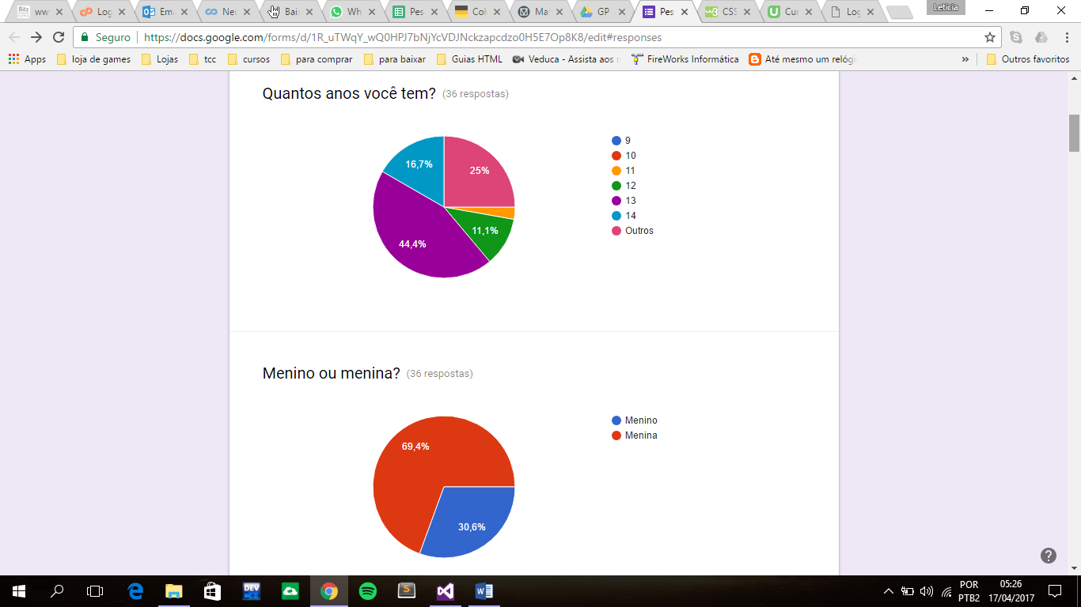



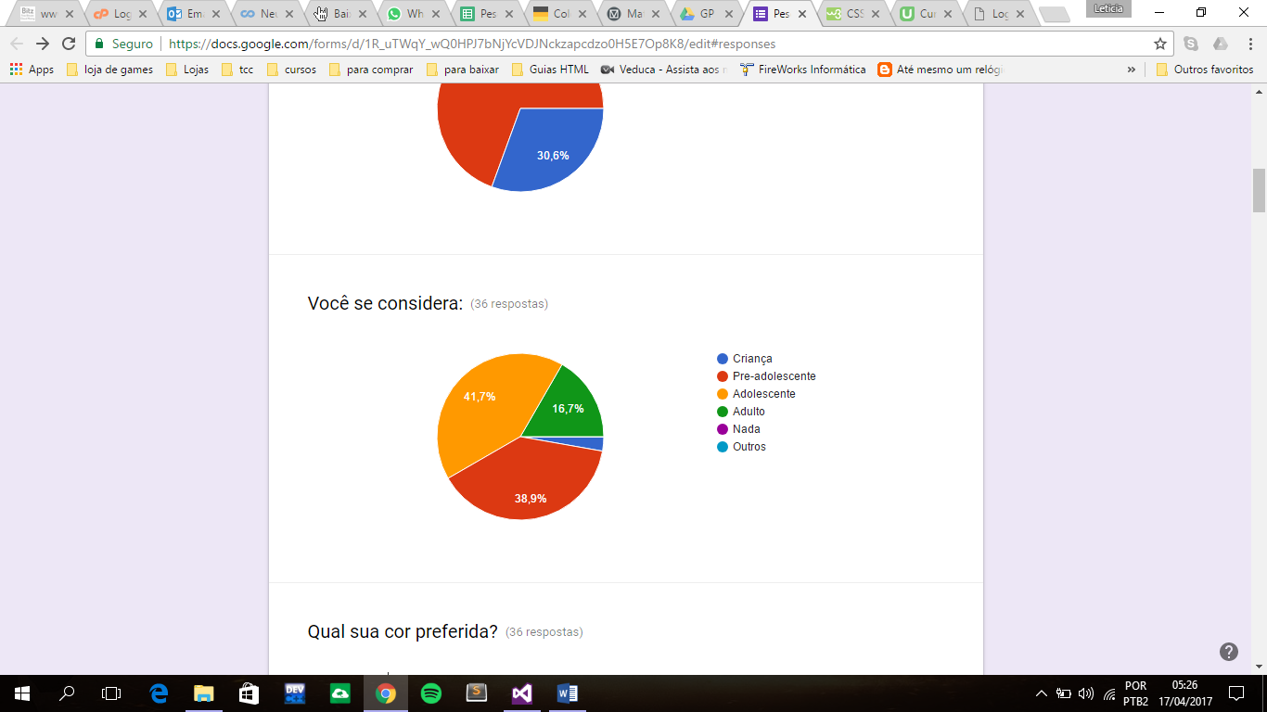

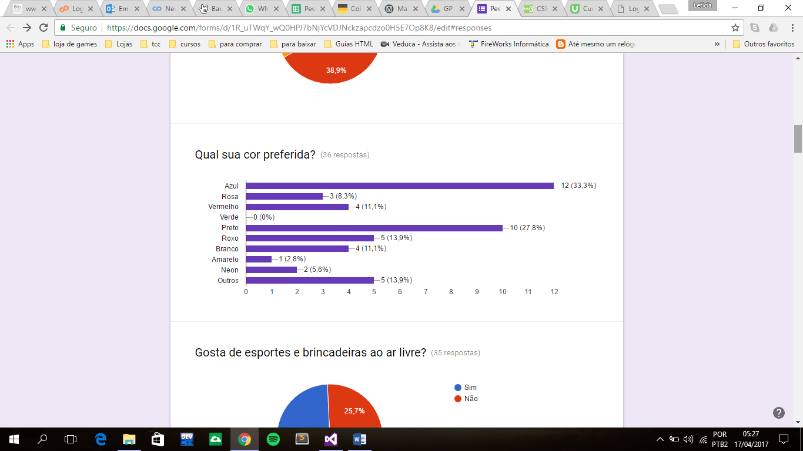

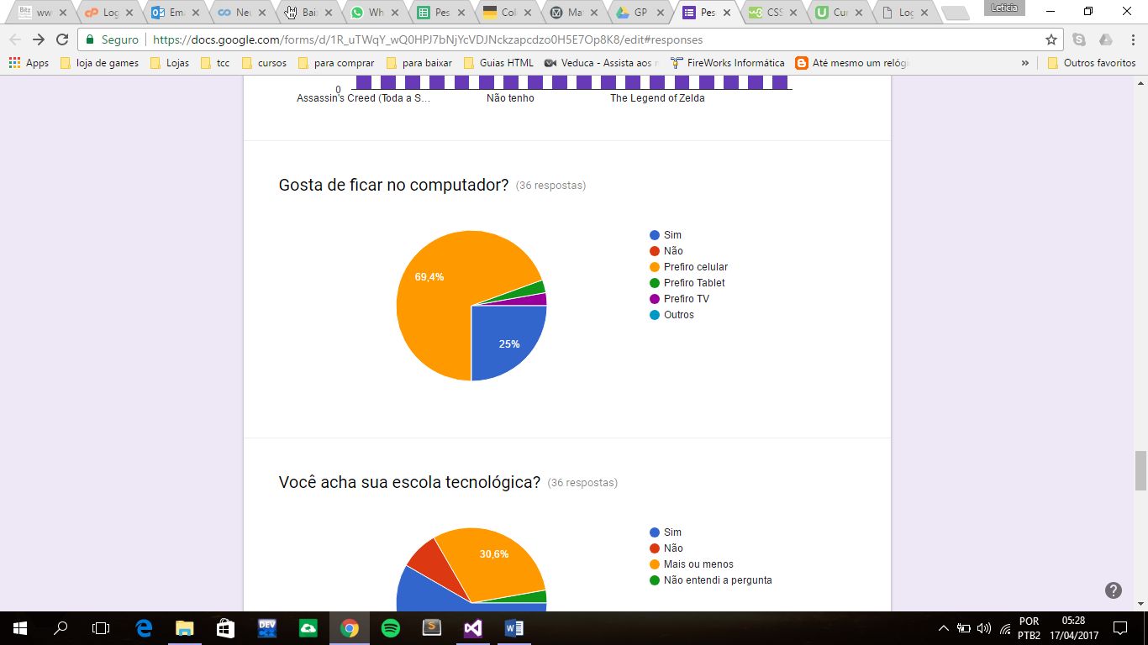

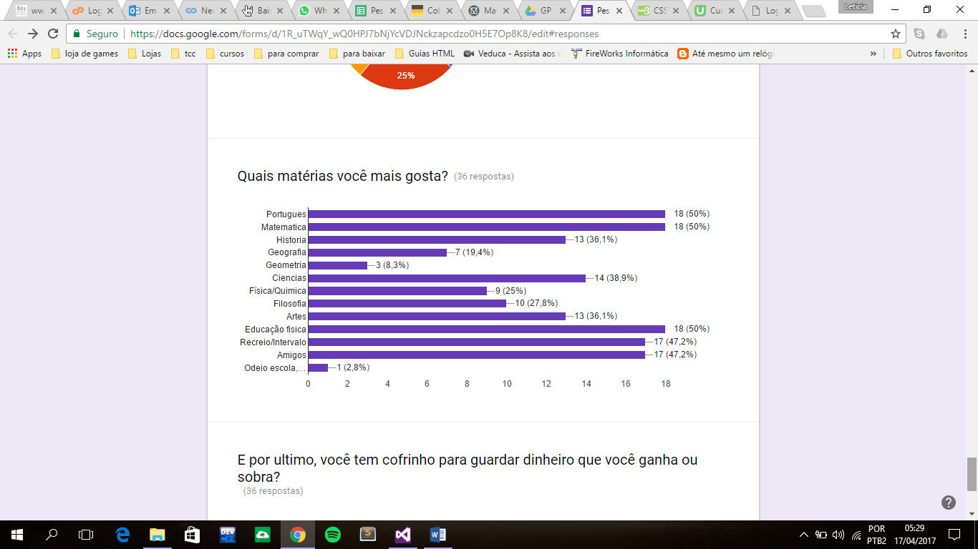

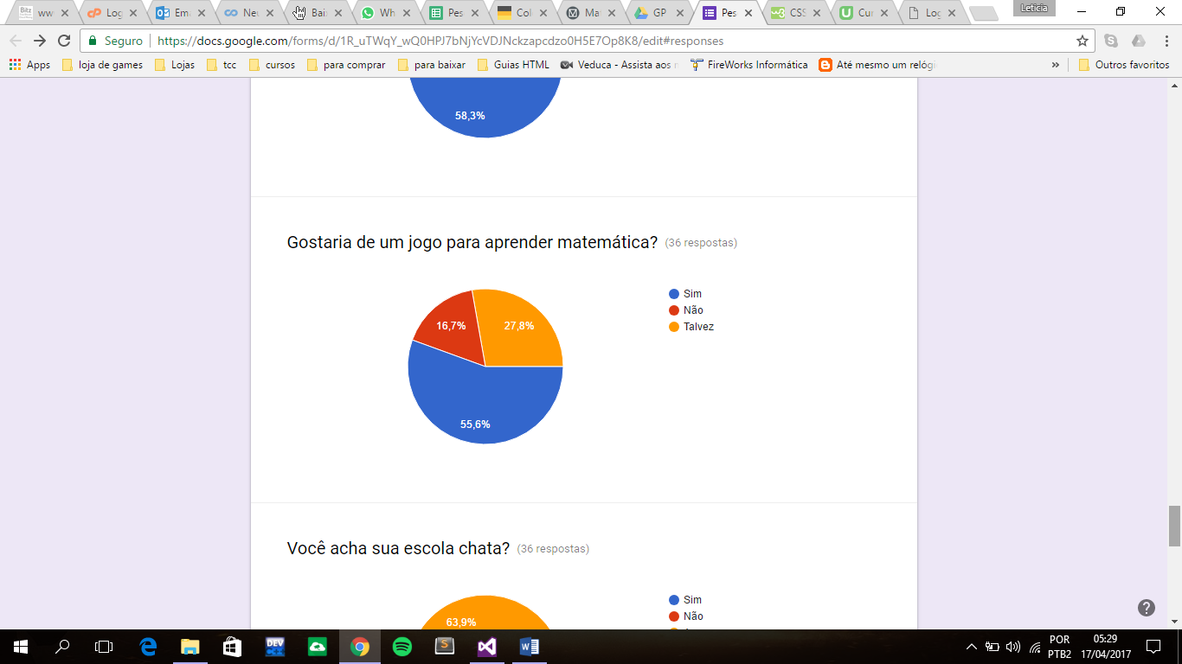

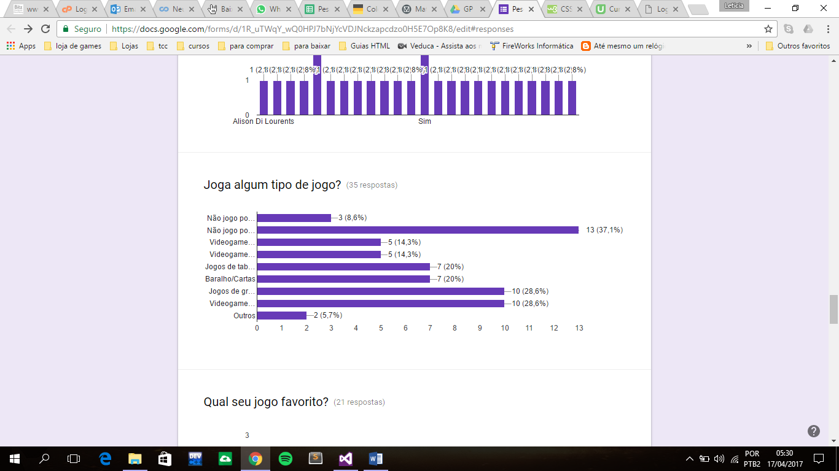

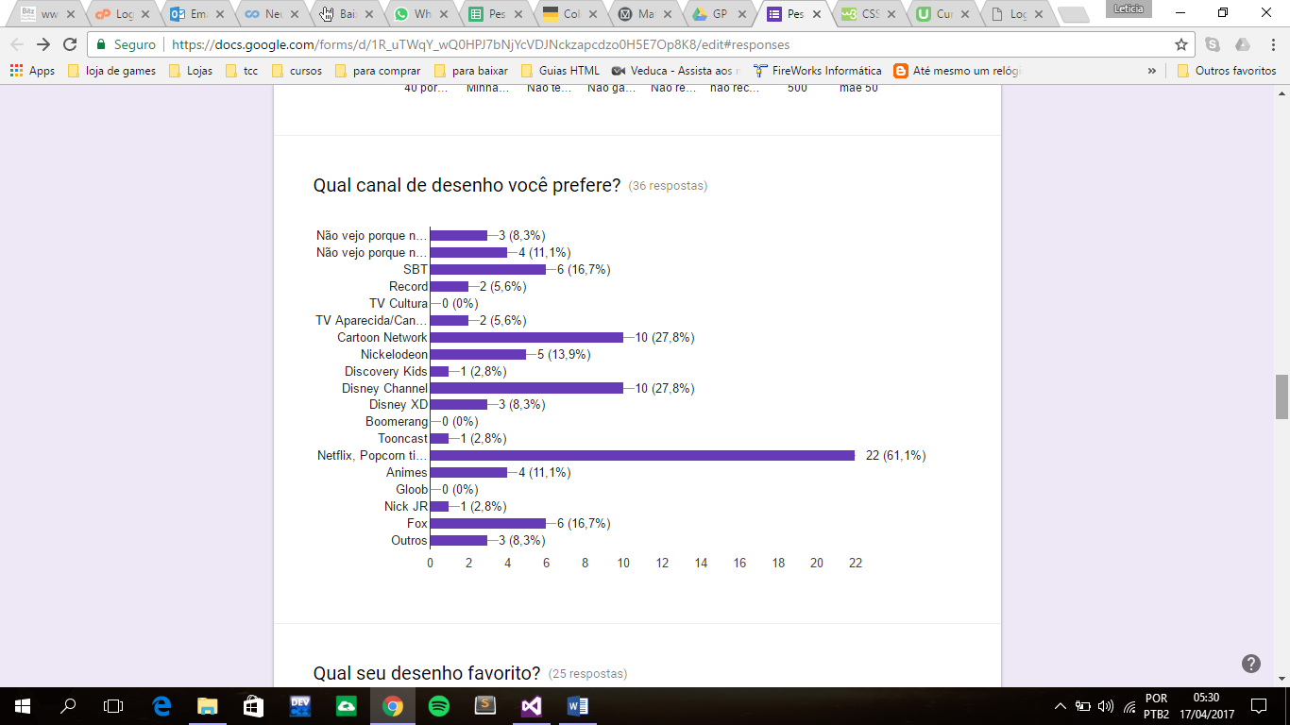

Como podemos observar, a faixa etária do público está em transição entre o mundo infantil e o mundo adulto. Apesar de não se considerarem mais crianças, ainda não estão prontas para trocar de realidade. Outro ponto bastante observado foi que a maioria gostaria de jogo para ajudar no aprendizado de matemática. Há também um grande interesse na matéria.

Com isto, podemos concluir que para que nosso sistema atinja com maior abrangência, ele deverá ser próximo há realidade adulta, mas com influencias ainda infantis. Como o público está conectado nas redes sociais é de grande importância a aparecia do sistema ser familiar. Ao se observar as redes sociais é possível ver um sistema com cores frias, uso muito frequente do conceito Flat (sem efeito de 3D), responsivo a todas as plataformas, bordas demarcadas e um ponto muito importante que os tornam confortáveis, todas as opções sempre estão disponíveis aos olhos na tela. O que irá dar ao sistema a conexão com o mundo infantil será a utilização de um personagem que estará presente em todas as ações no sistema, auxiliando a usabilidade e ilustrando o jogo.

**Paleta de cores**

Para todo o site será utilizado 2 cores disponíveis na customização do framework MDL. A cor Blue como primaria e Deep Orange como secundaria. Cada uma das cores terá variações de acordo com a seguinte escala.

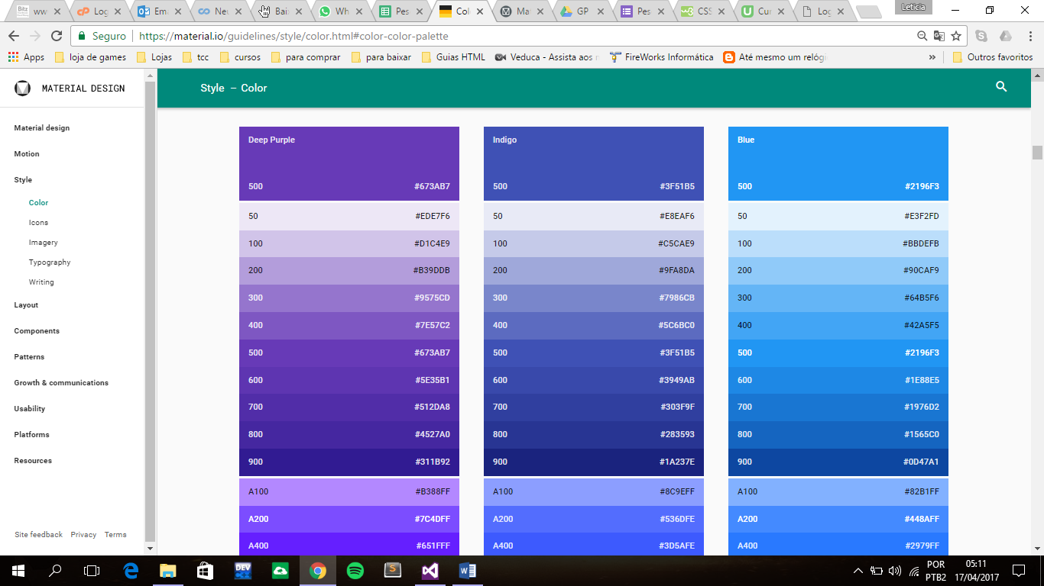 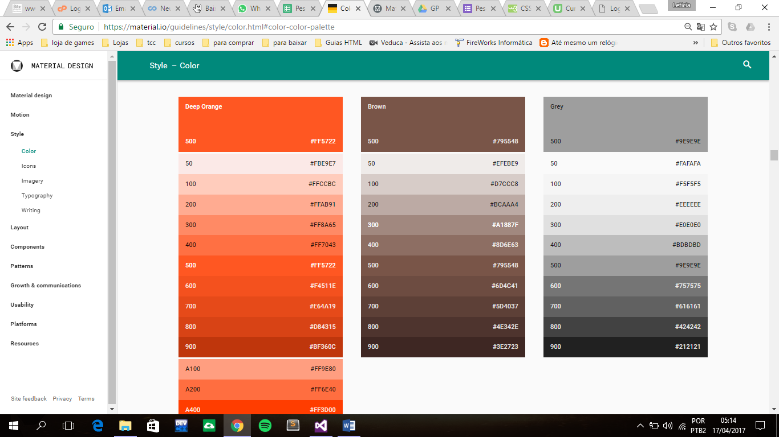

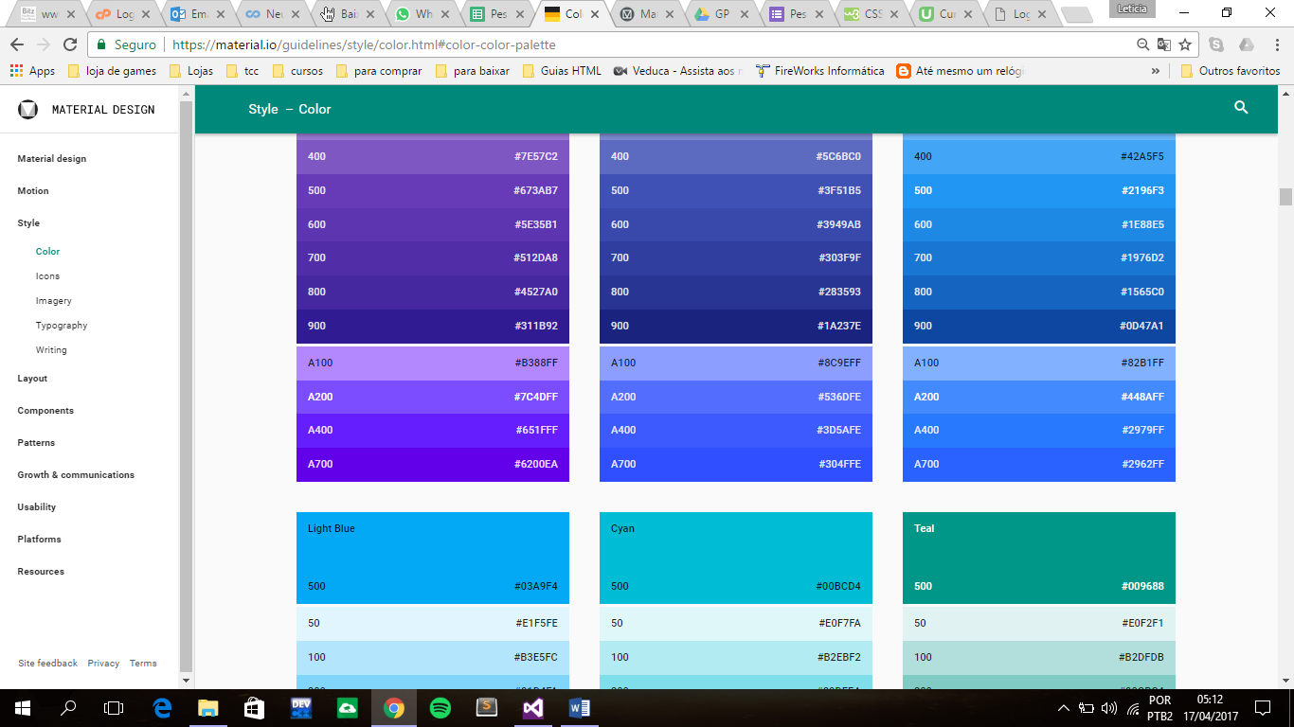 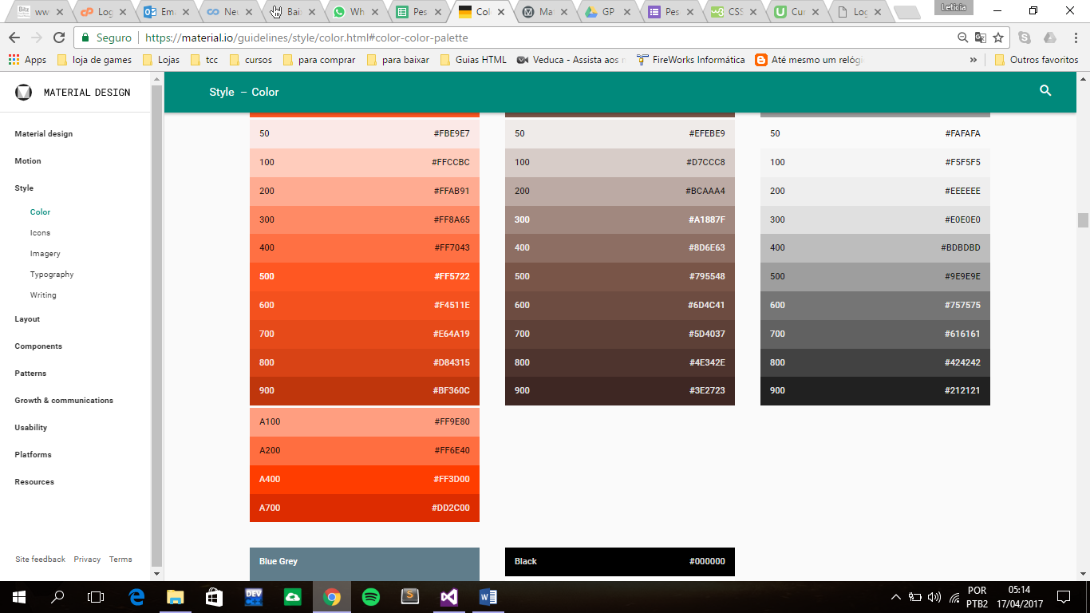

Como cores auxiliares, principalmente para serem usadas de fundo aonde não será aplicado estampa, será utilizado uma escala de cinza como na escala abaixo.

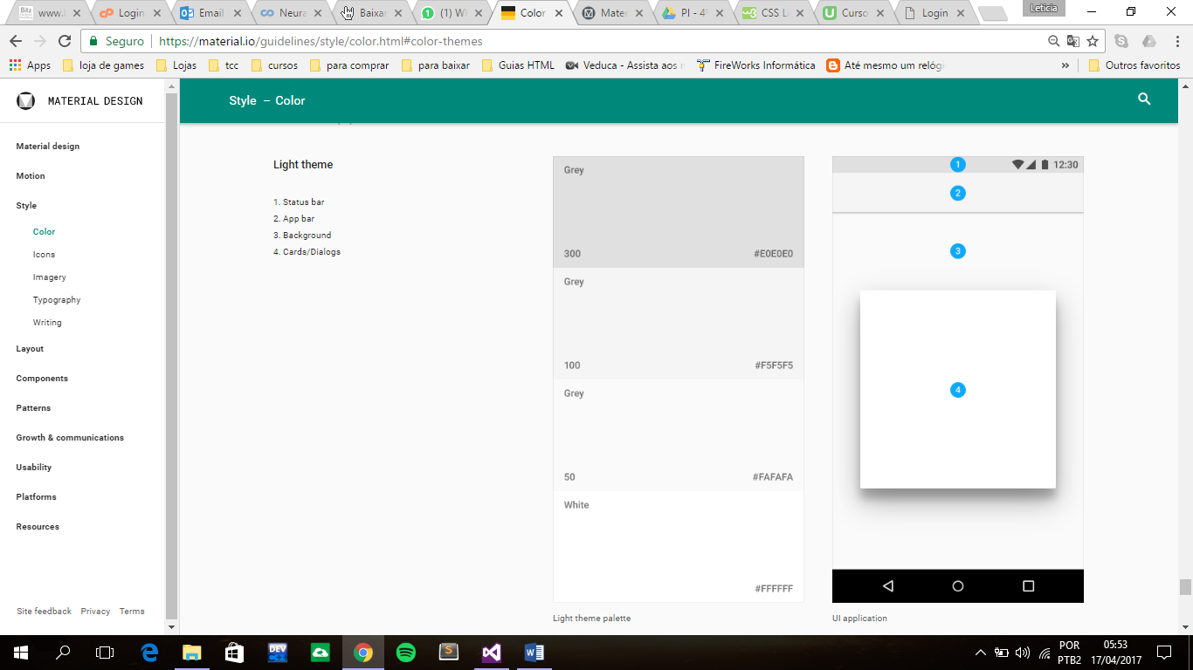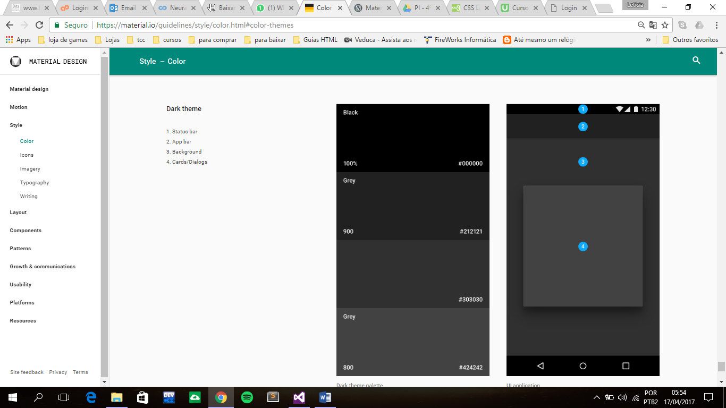

**Família tipográfica**

Para a família tipográfica iremos utilizar a que o framework MDL disponibiliza, o Roboto e o Noto.

O Roboto é o tipo de letra padrão no Android. Noto é o tipo de letra padrão para todos os idiomas no Chrome e Android para todos os idiomas não abrangidos pelo Roboto.

**Tipos de script**

* Inglês e Inglês-like (latino, grego, e cirílico)
* Denso (chinês, japonês e coreano)
* Alto (Sul e sudeste asiático e línguas do Oriente Médio)

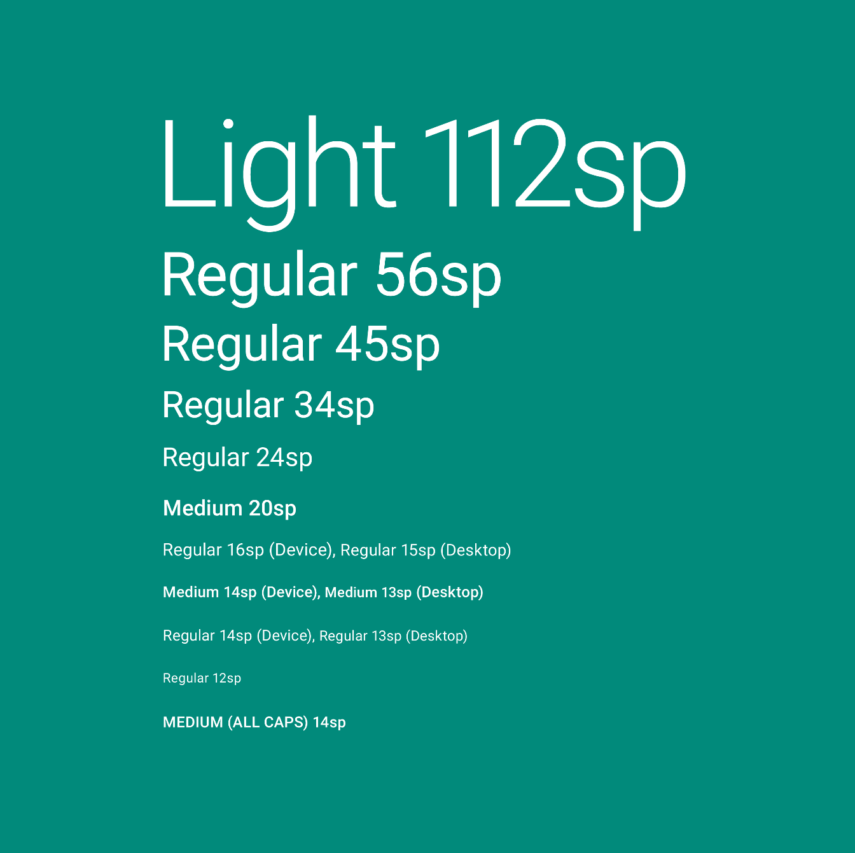

**Barra de aplicativos**

Estilo do título, Medium 20sp

**Botões**

Inglês: Médio 14sp, todos os tampões

Denso: Médio 15sp, todos os tampões

Alto: Negrito 15sp

**Subtítulo**

Inglês: Regular 16sp (dispositivo), 15sp (desktop)

Densos: Regular 17sp (dispositivo), 16sp (desktop)

Alto: 17sp regular (dispositivo), 16sp (desktop)

**Corpo 1**

Inglês: Regular 14sp (dispositivo), 13sp (desktop)

Densos: Regular 15sp (denso), 14sp (desktop)

Alto: 15sp regular (dispositivo), 14sp (desktop)

**Taxas de contraste de texto**

Mínimo: 4.5: 1

Preferencial: 7: 1

**Categorização do idioma**

Os scripts de idiomas podem ser divididos em três categorias:

**Inglês e Inglês-like:** latino (exceto vietnamita), grego, e scripts cirílico, apoiado por Roboto e Noto. Roboto foi estendido para cobrir completamente todos os caracteres latinos, gregos e cirílicos, conforme definido no Unicode 7.0. O número de caracteres suportados dobrou a partir de lançamentos anteriores, de cerca de 2000 a cerca de 4000 caracteres.

**Alto:** scripts de idioma que requerem altura de linha extra para acomodar glifos maiores, incluindo idiomas sul e sudeste da Ásia e do Oriente Médio, como árabe, hindi, telugu, tailandês, vietnamita. Noto suporta essas linguagens com dois pesos.

**Denso:** scripts de idioma que requerem altura de linha extra para acomodar glifos maiores, incluindo chinês, japonês e coreano. Noto suporta essas linguagens com sete pesos.

**Tipo de letra**

**Roboto**

Roboto foi refinado extensivamente para trabalhar em todo o conjunto mais amplo de plataformas suportadas. É ligeiramente mais largo e redondo, dando-lhe maior clareza e tornando-o mais otimista.

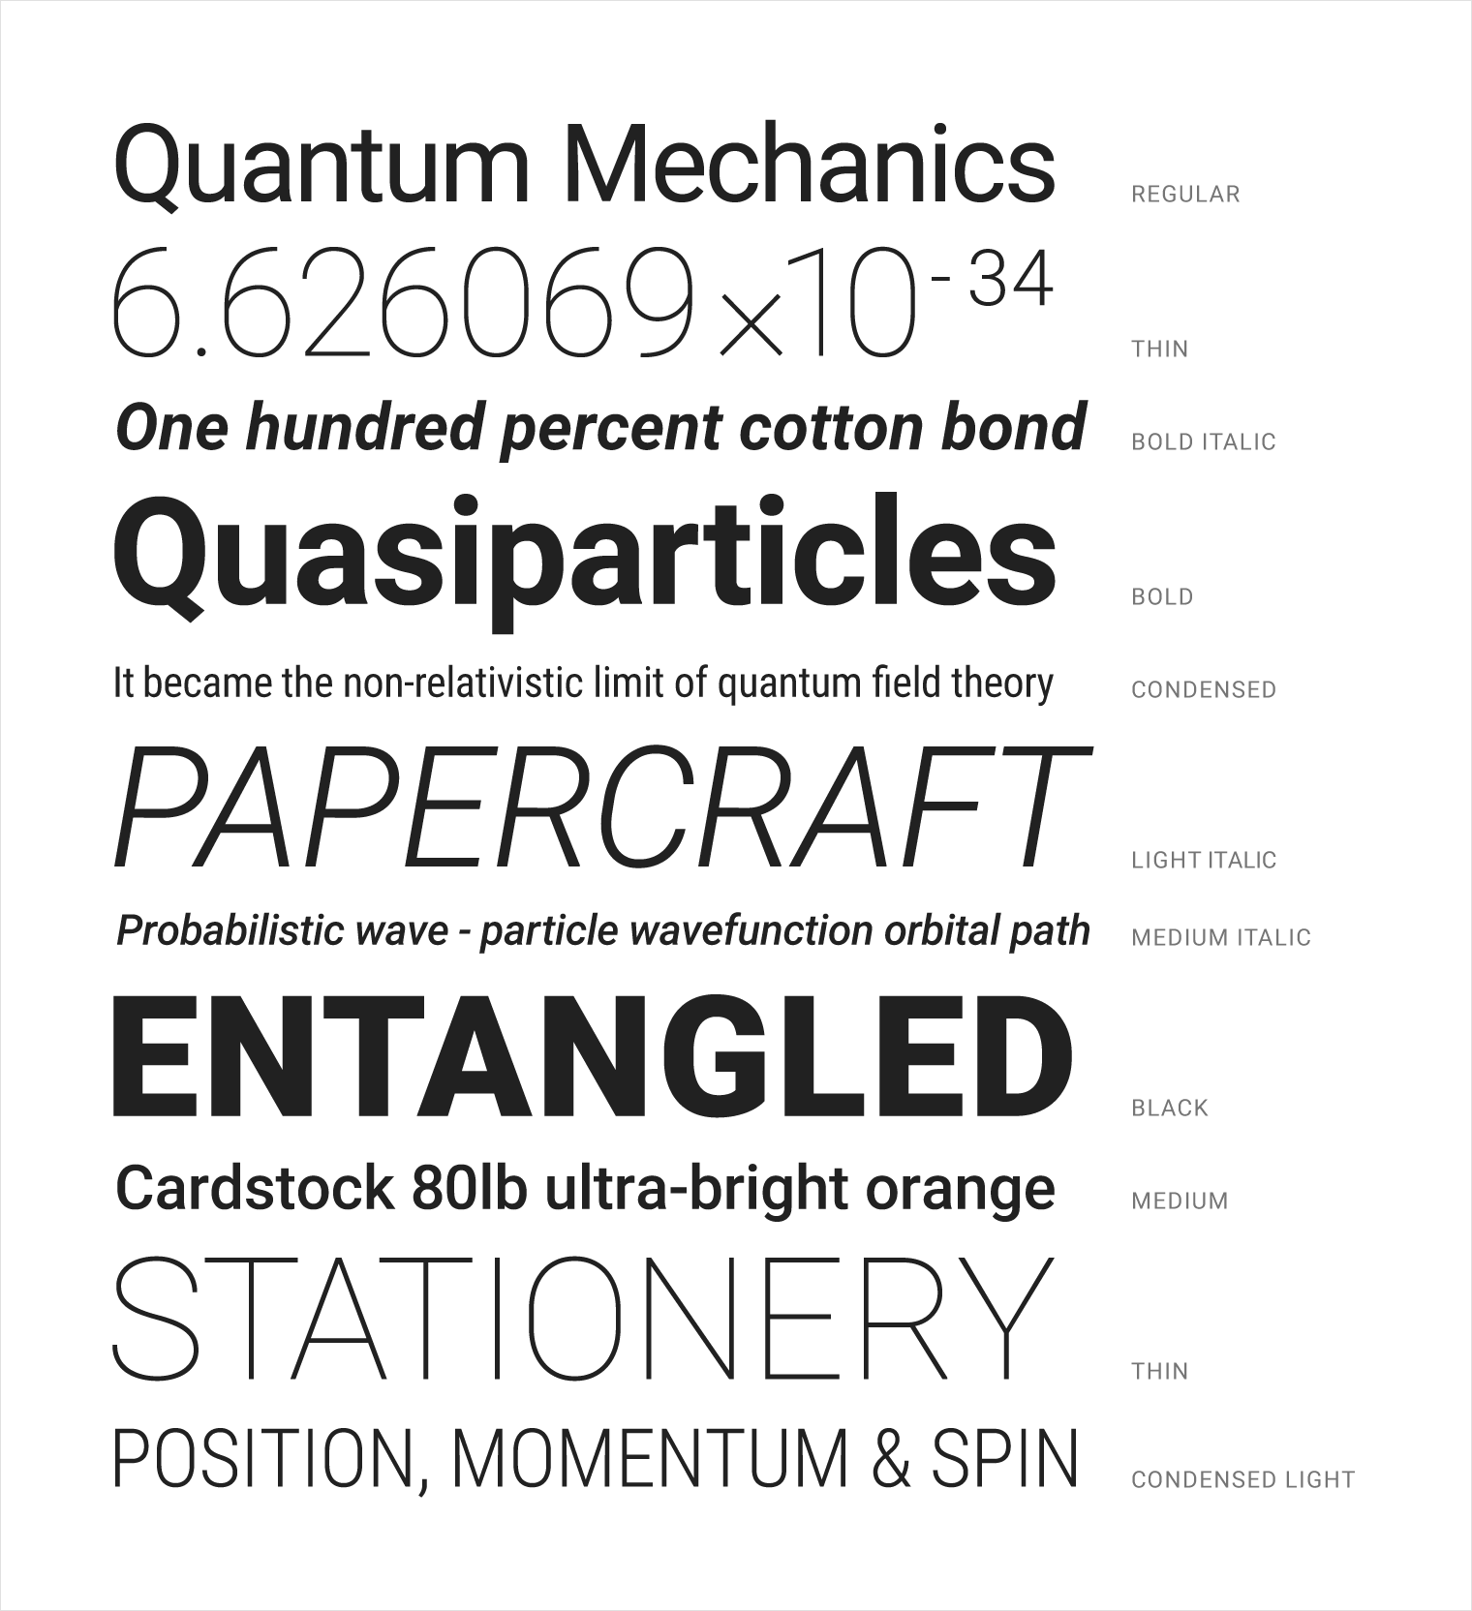

Exemplos de Roboto

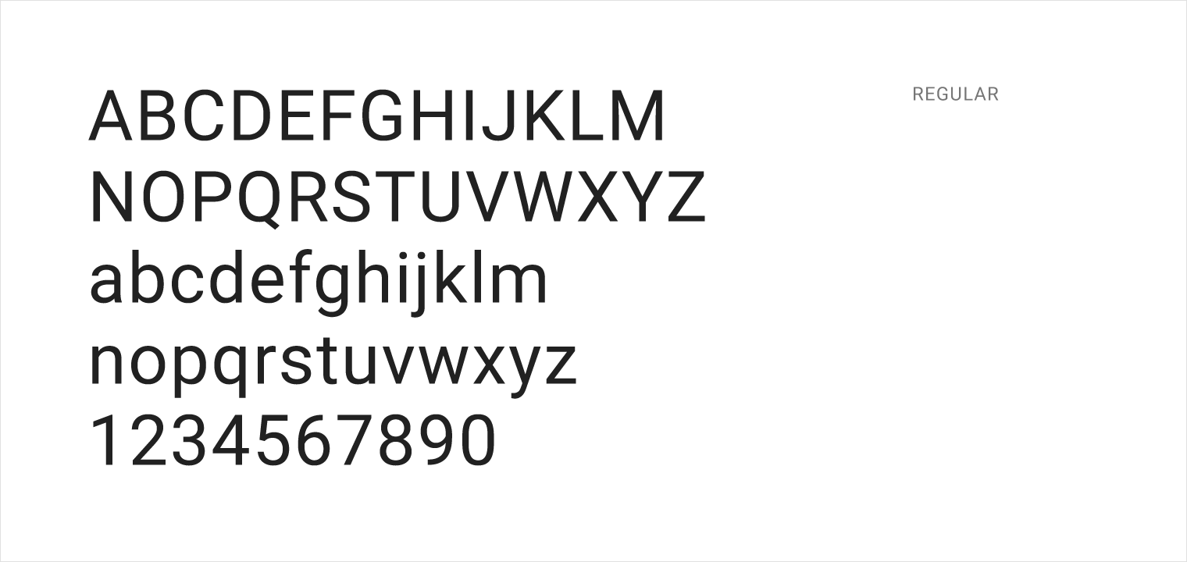

Roboto AZ e numerais

Roboto tem seis pesos: fino, claro, regular, médio, bold (realce), e preto.

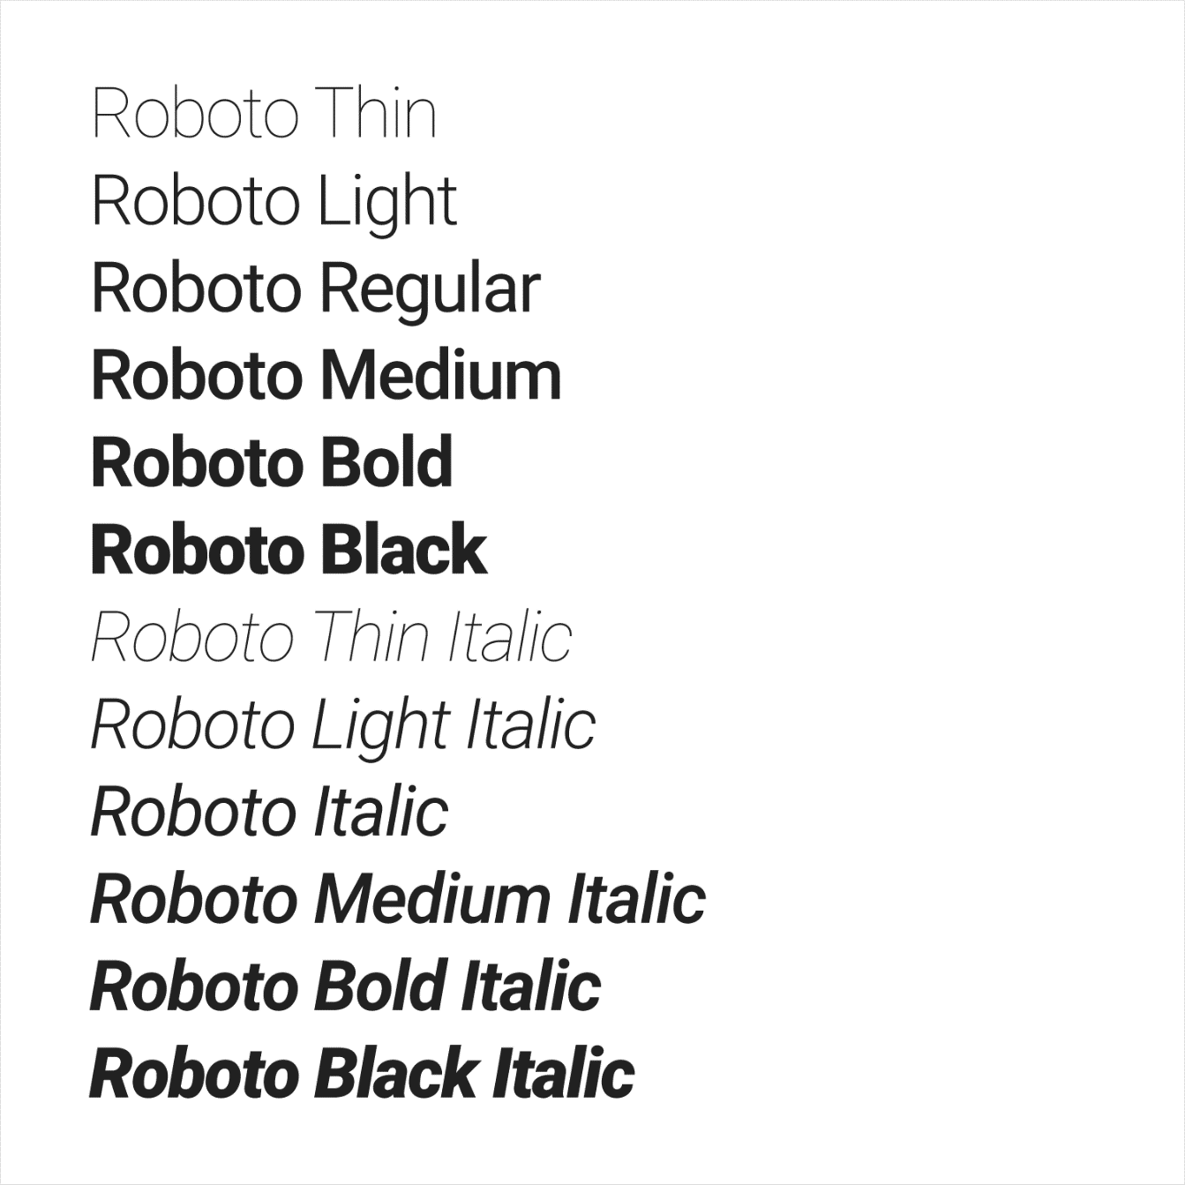

Roboto fonte pesos

Noto

As métricas verticais da Noto são compatíveis com a Roboto.

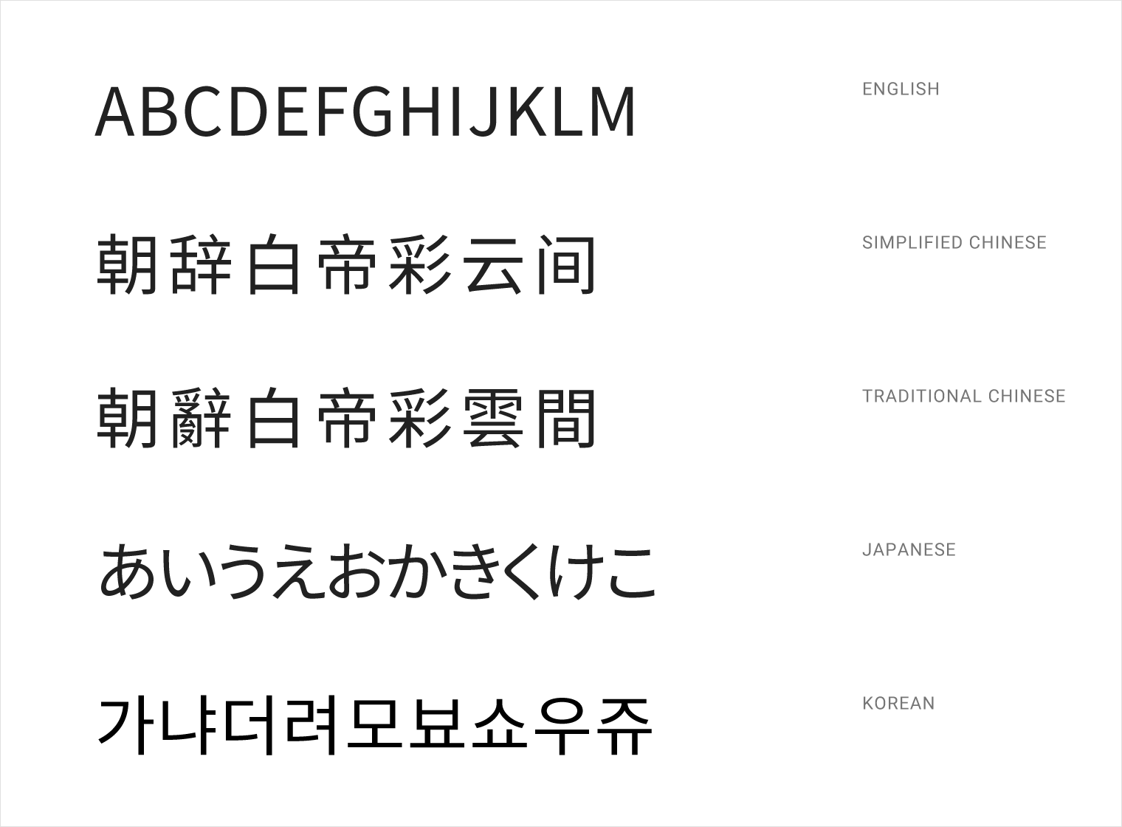

**Altura da linha**

Para obter uma legibilidade adequada e estimulação adequada, as alturas de linha foram determinadas com base no tamanho e peso individuais de cada estilo. Envolvimento de linha aplica-se apenas a Corpo, Subhead, Headline e os estilos de exibição menores. Todos os outros estilos devem existir como linhas simples.

Inglês e Inglês-like scripts

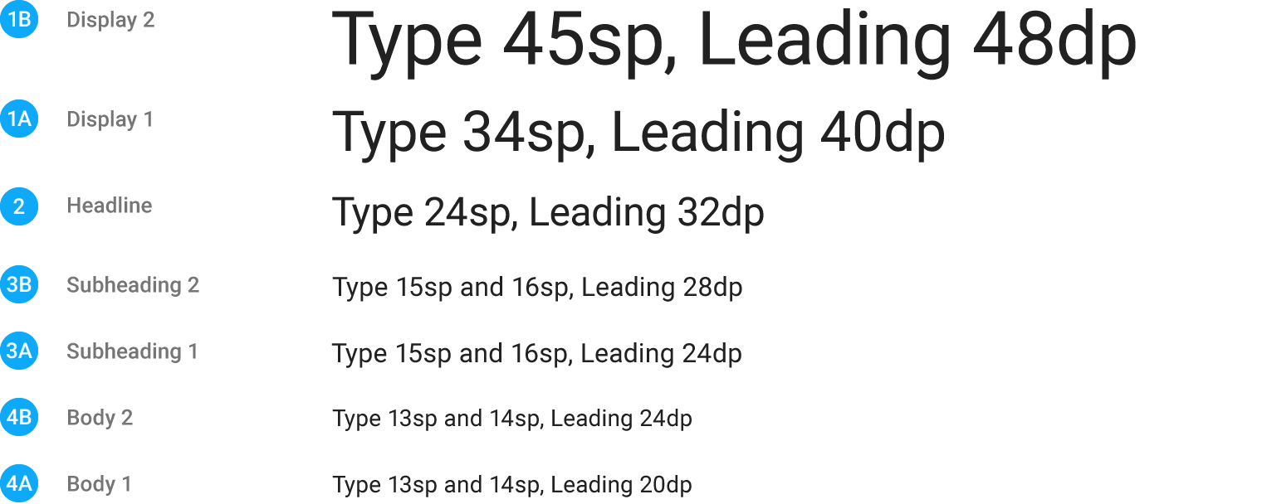

Inglês e Inglês-like tipos

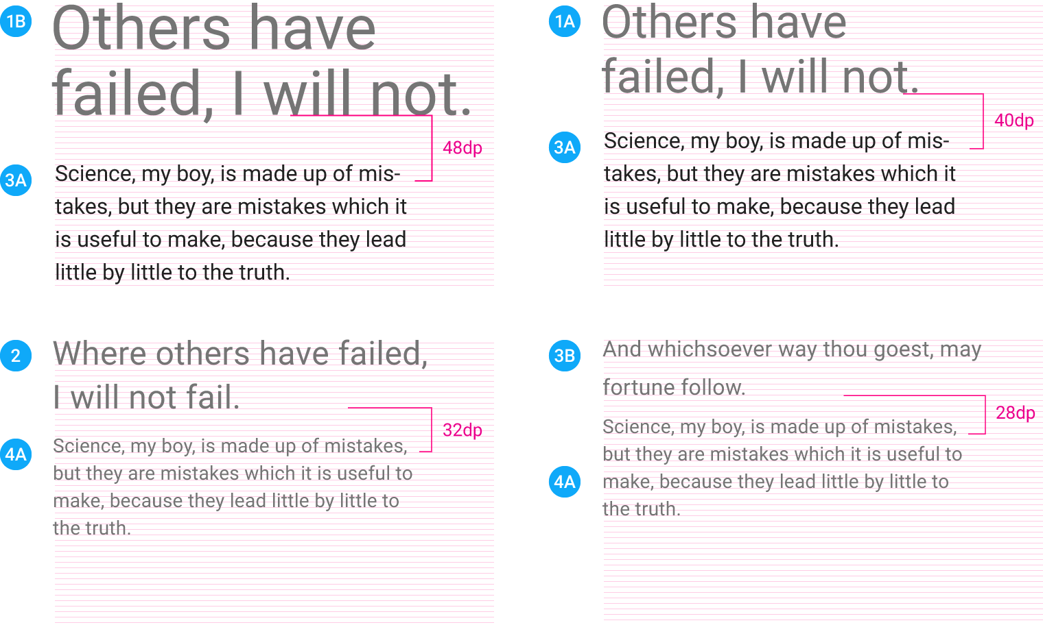

Exemplos de espelhamento

**Scripts densos e altos**

Para todos os estilos, a altura da linha é 0.1em maior do que as linguagens semelhantes ao inglês. O inglês e o inglês-like línguas usam na maior parte uma parte da caixa do em, frequentemente a parte mais baixa abaixo do x-height. Os caracteres ideográficos chineses, japoneses e coreanos (CJK) usam toda a caixa em. Caracteres em línguas altas muitas vezes têm descendentes e / ou ascenders longos. Para alcançar a mesma intenção de design do inglês para CJK e para evitar o possível recorte de texto entre duas linhas ao lado de idiomas altos, a altura da linha precisa ser maior do que em inglês para idiomas altos e densos.

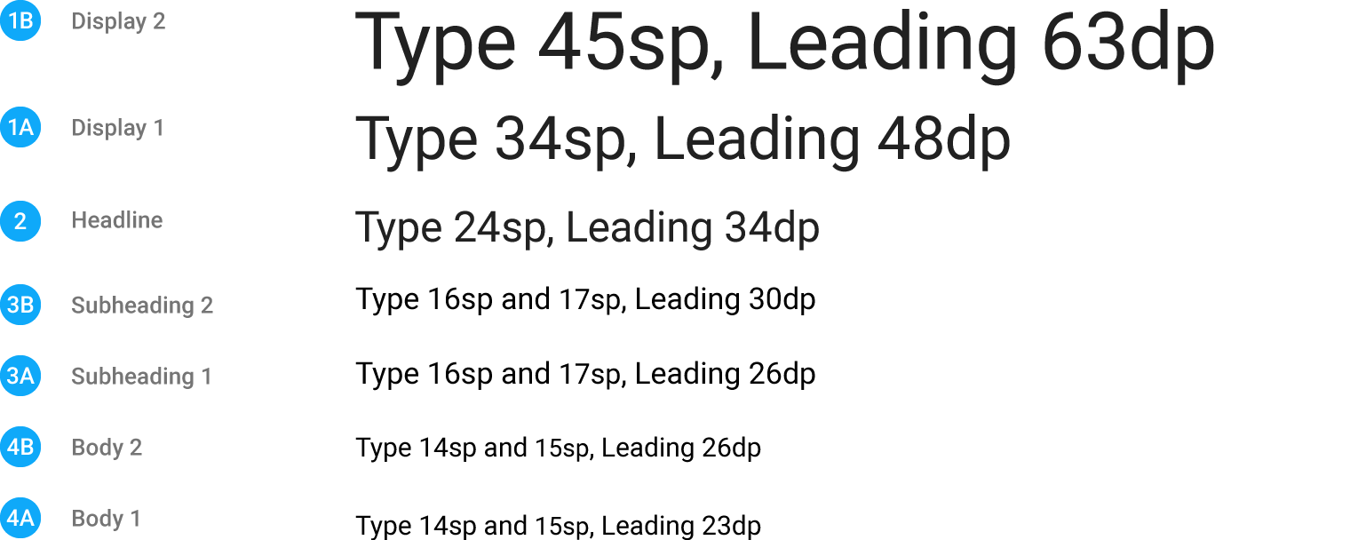

Altura da linha para idiomas altos e densos

**Cores e contraste**

Uma cor de texto que é muito semelhante à cor de fundo é difícil de ler. Texto com muito contraste também pode ser difícil de ler. Isto é especialmente verdadeiro de texto de cor clara contra fundos escuros.

O texto deve manter uma relação mínima de contraste de pelo menos 4,5:1 (calculada com base nos valores de luminância) para legibilidade. É preferida uma proporção de 7:1.

Essas combinações de cores também consideram relações de contraste para usuários que percebem cores de forma diferente.

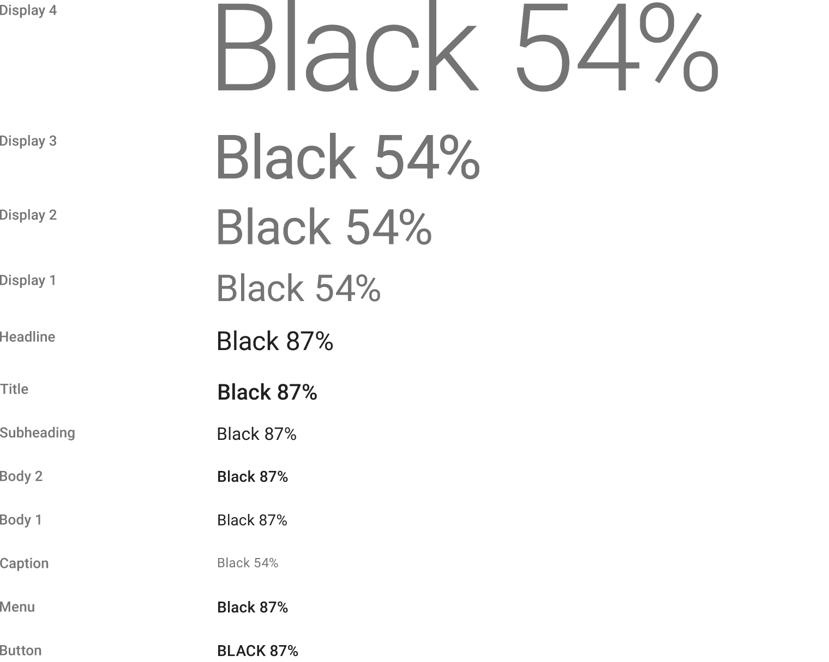

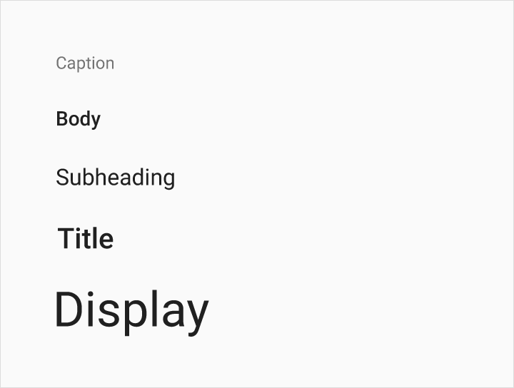

Contraste sobre fundo claro

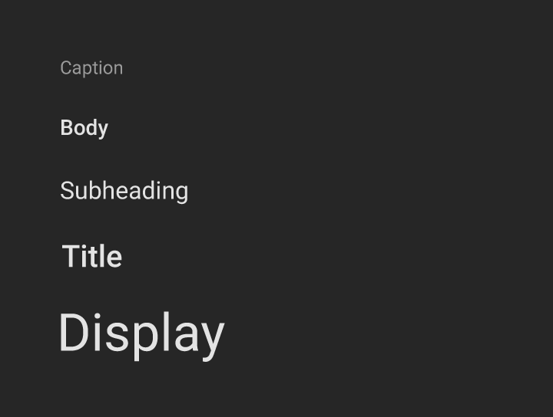

Contraste sobre fundo escuro

**Tipo grande e dinâmico**

Para obter a melhor experiência do usuário, use o tipo dinâmico em vez de confiar somente em tamanhos de tipo menores ou permitindo o truncamento de texto de tamanho maior.

O tipo grande aplicado corretamente pode tornar os aplicativos mais interessantes, diferenciar layouts e ajudar os usuários a decodificar o conteúdo rapidamente.

Tipo dinâmico permite tipo grande quando o comprimento do texto em um layout é desconhecido. Os tamanhos dinâmicos são selecionados a partir de uma escala tipográfica baseada em estimativas de espaço e tamanho de letra disponíveis.

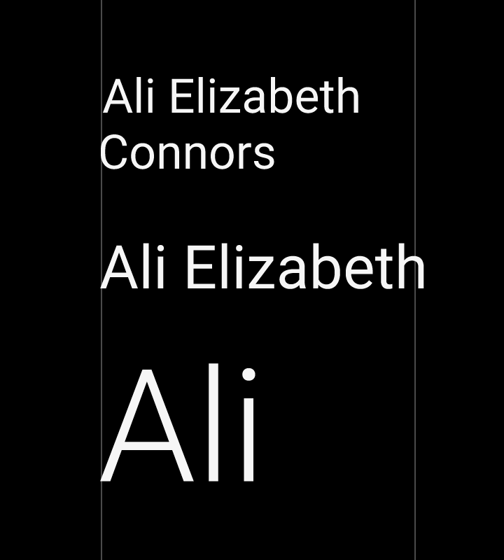

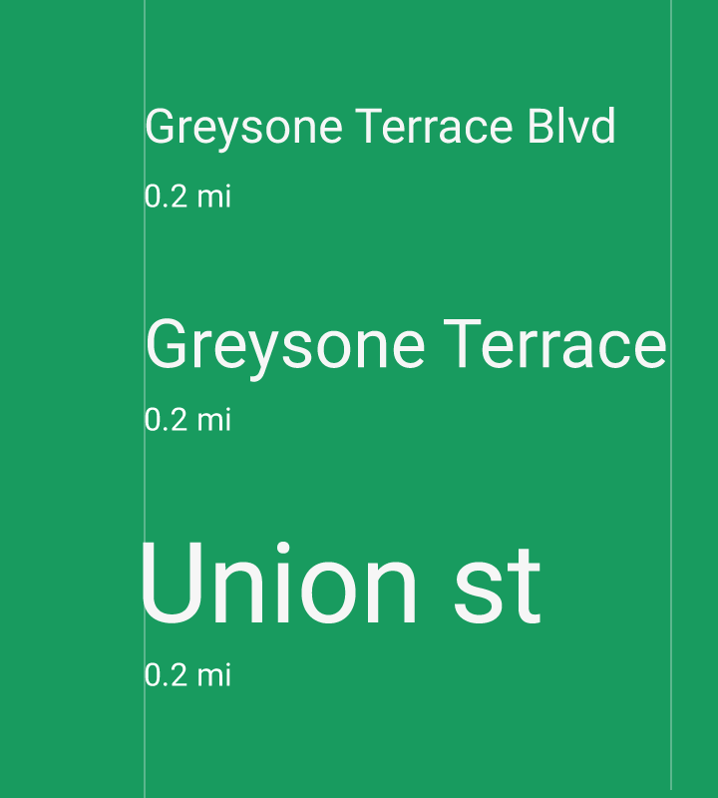

Exemplos de tipo dinâmico

**Cartela de ícones**

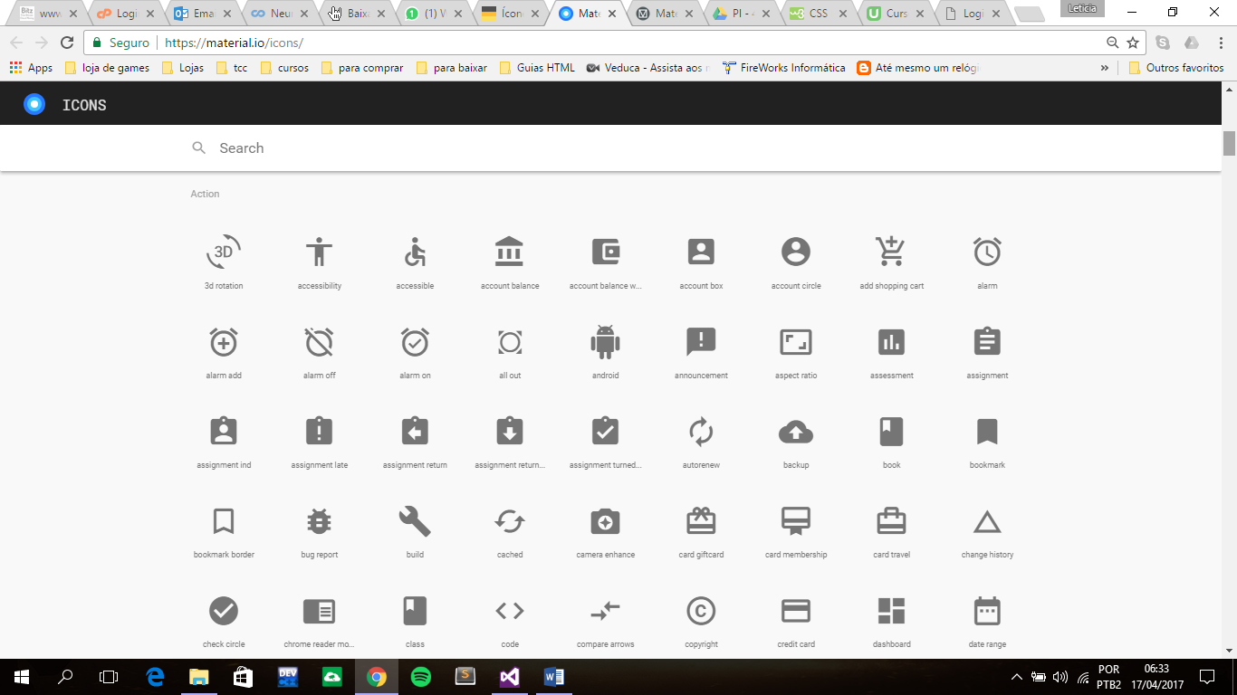

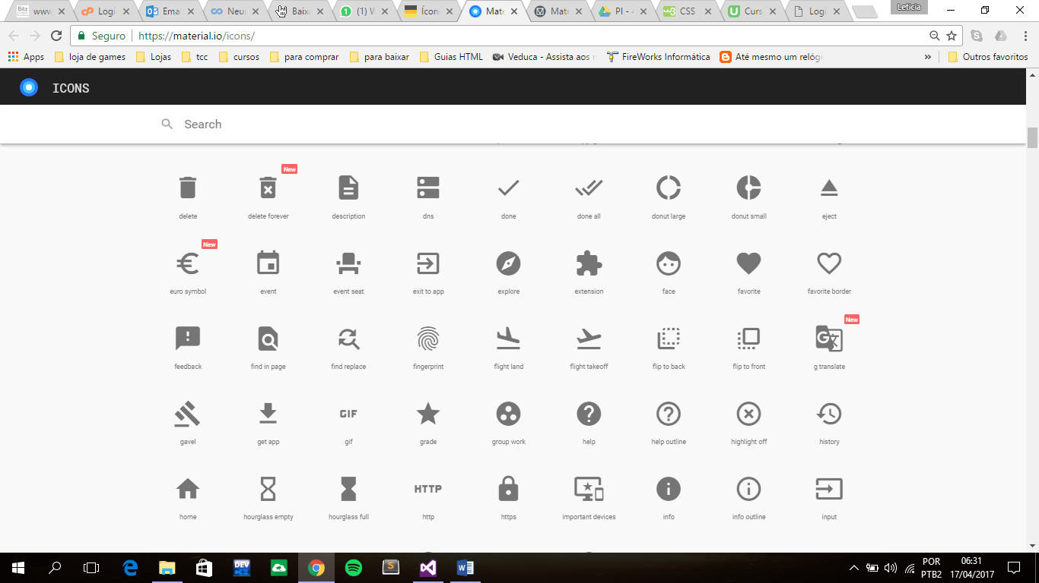

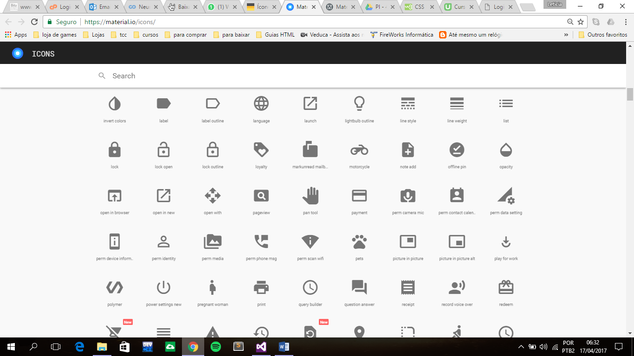

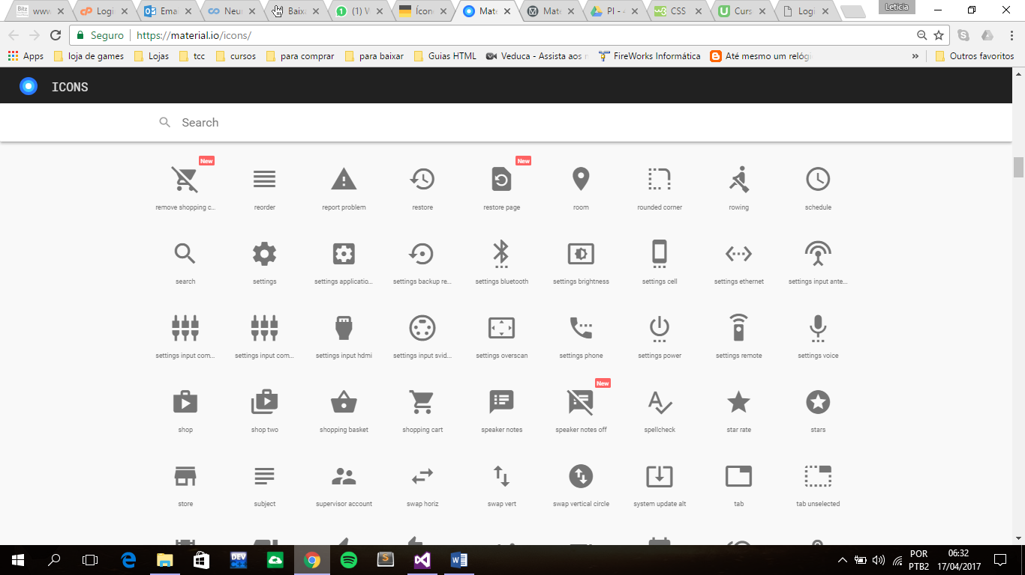

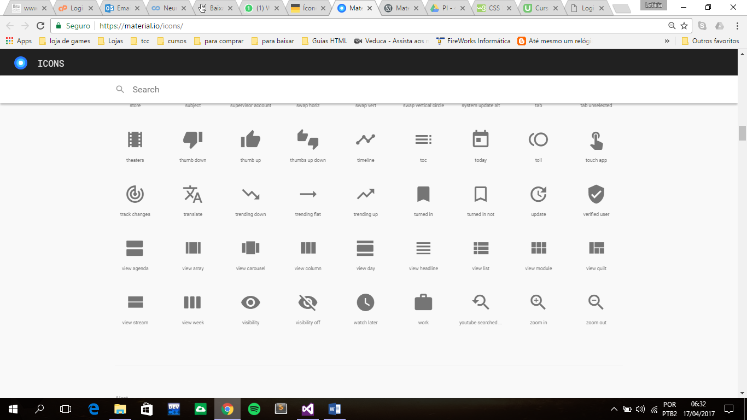

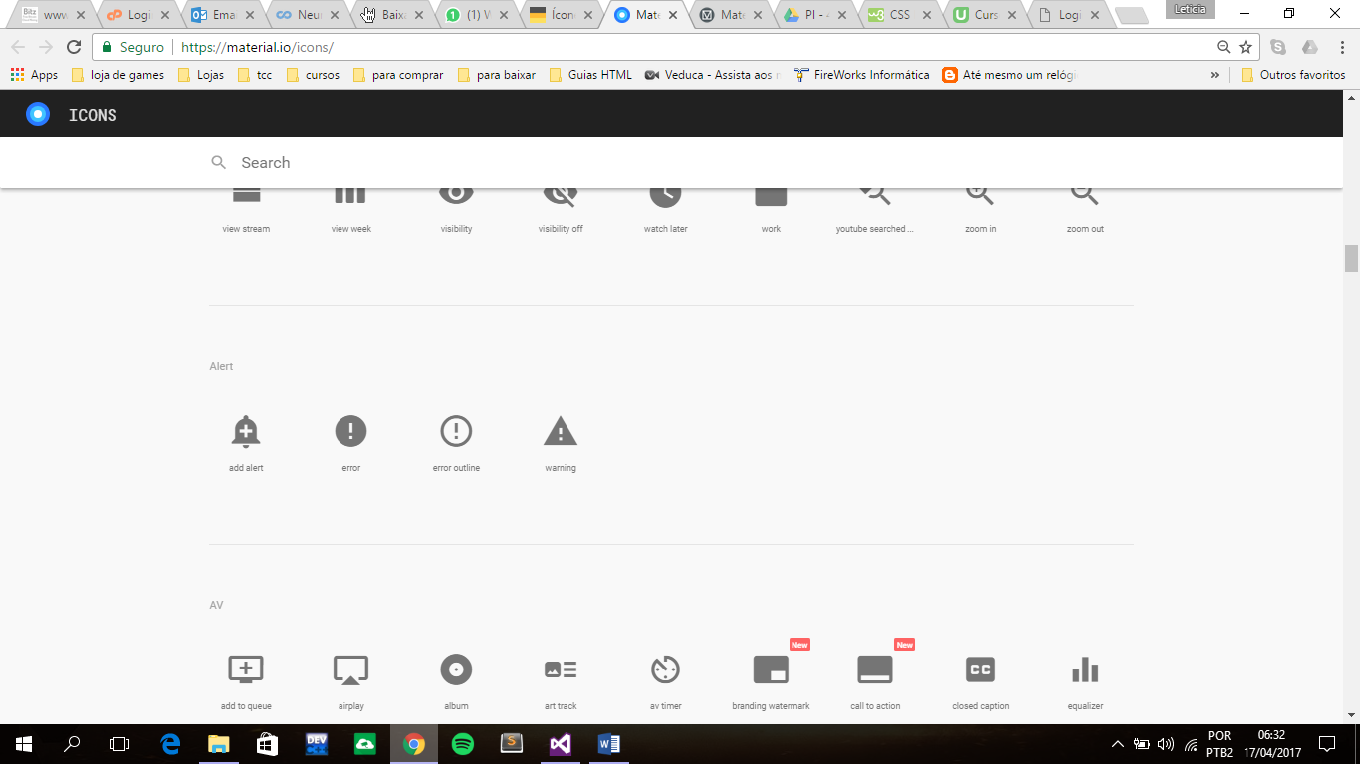

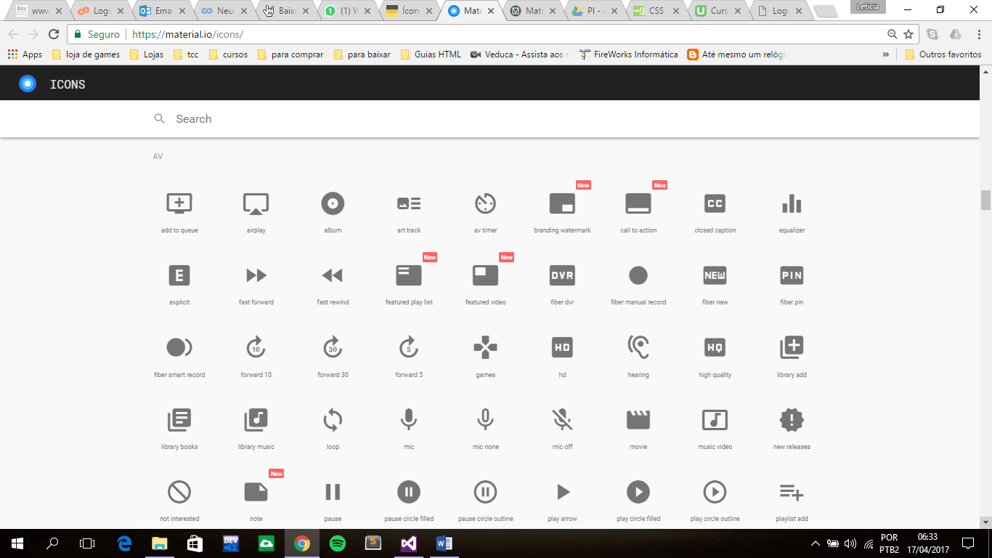

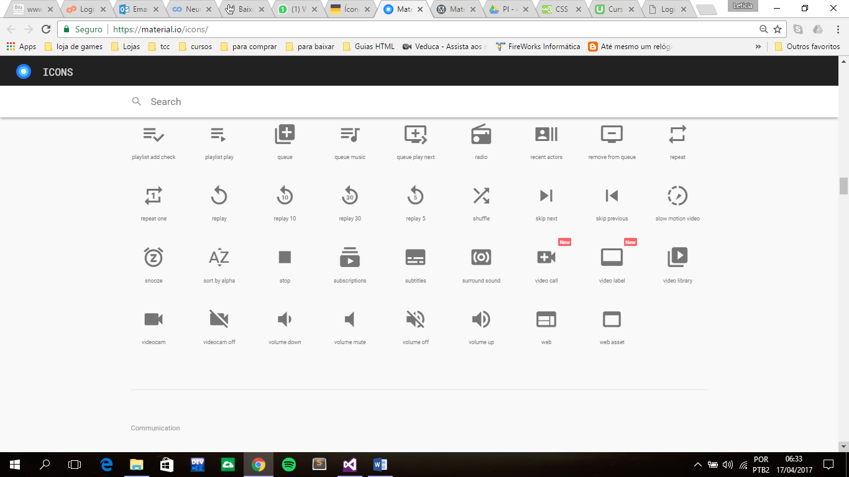

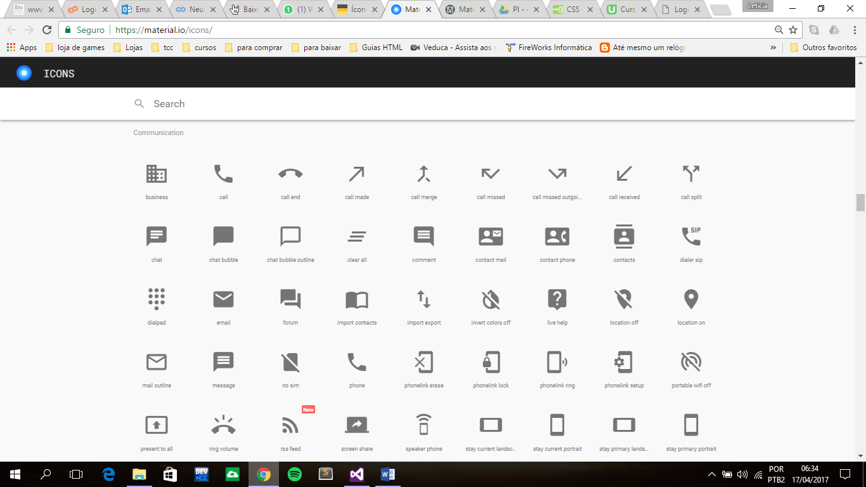

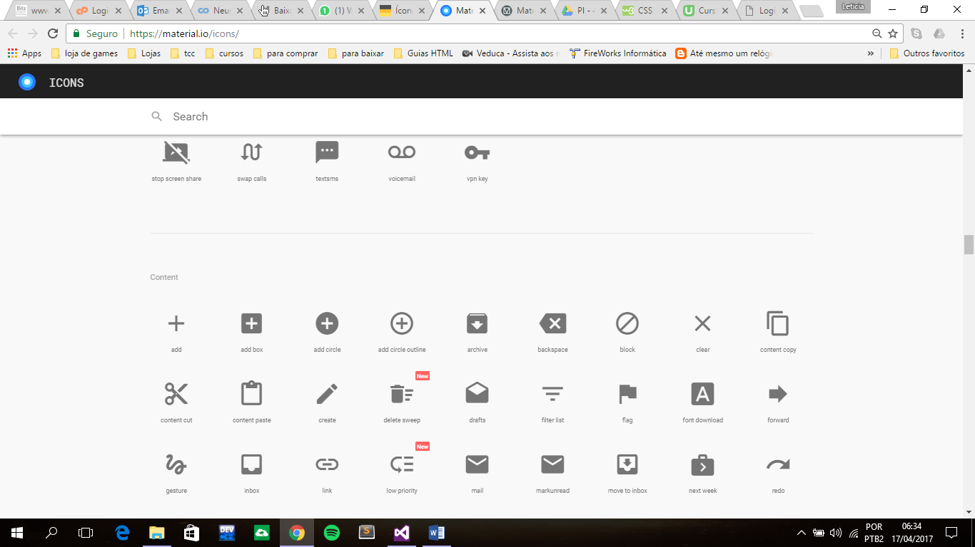



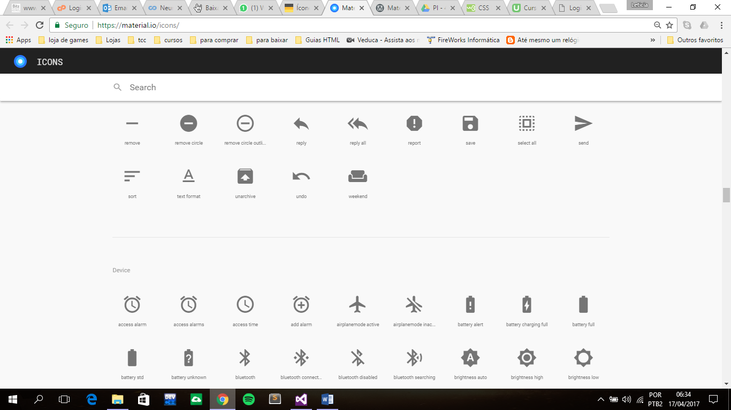



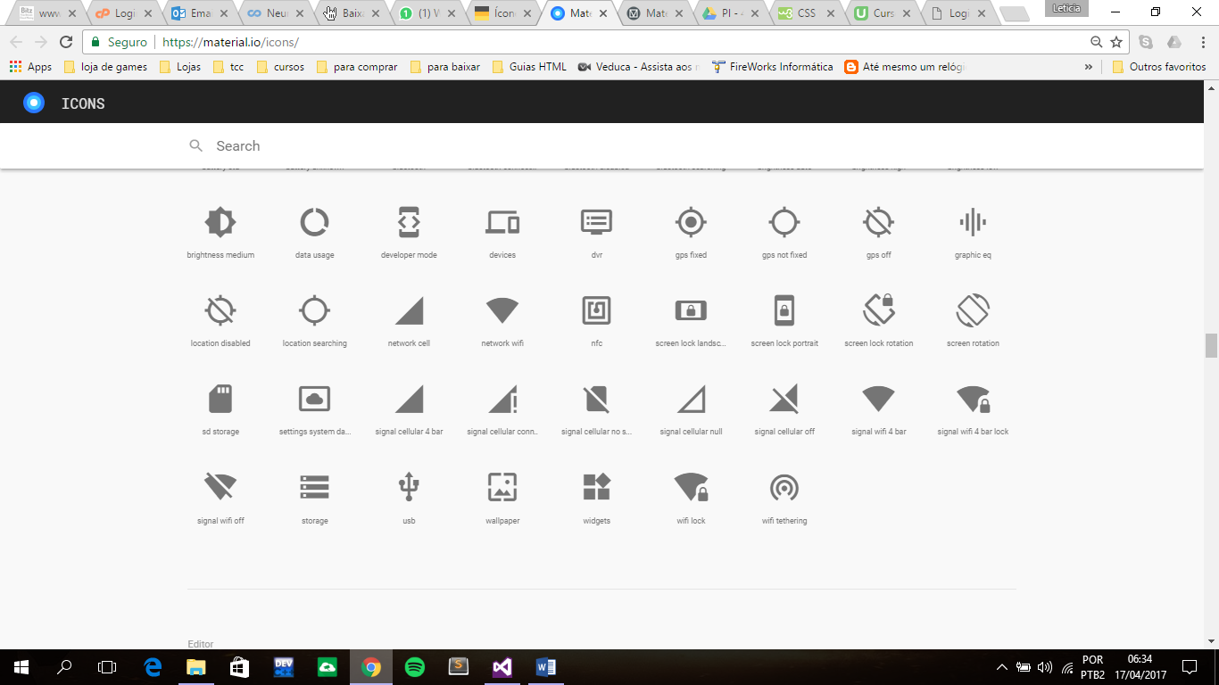

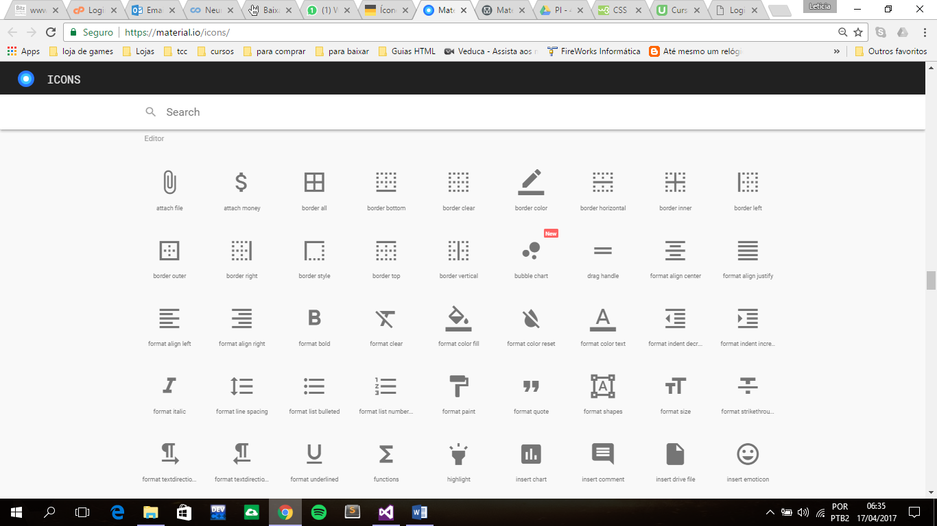

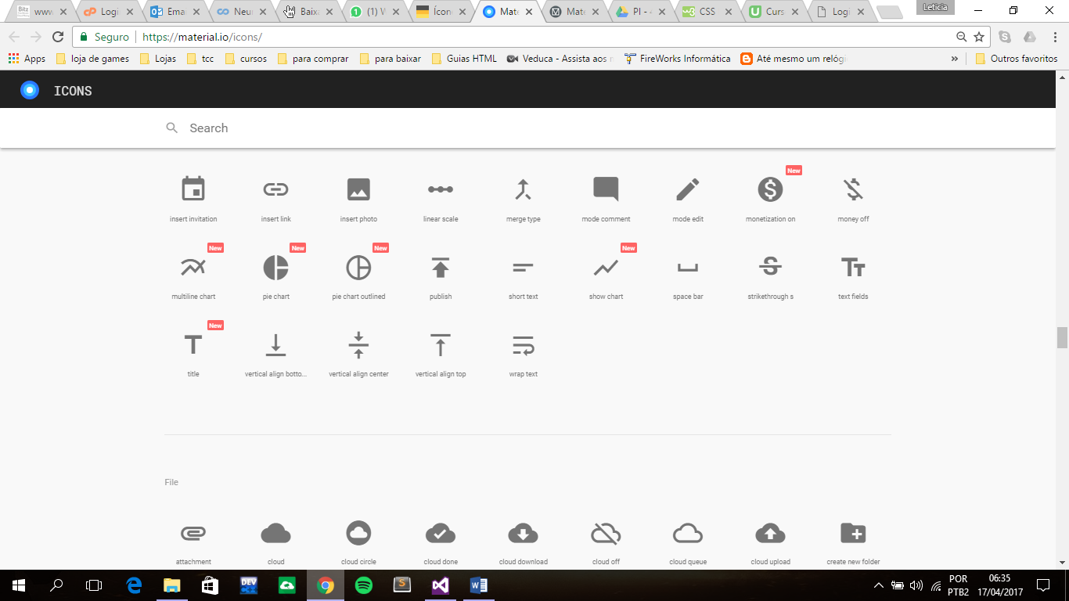

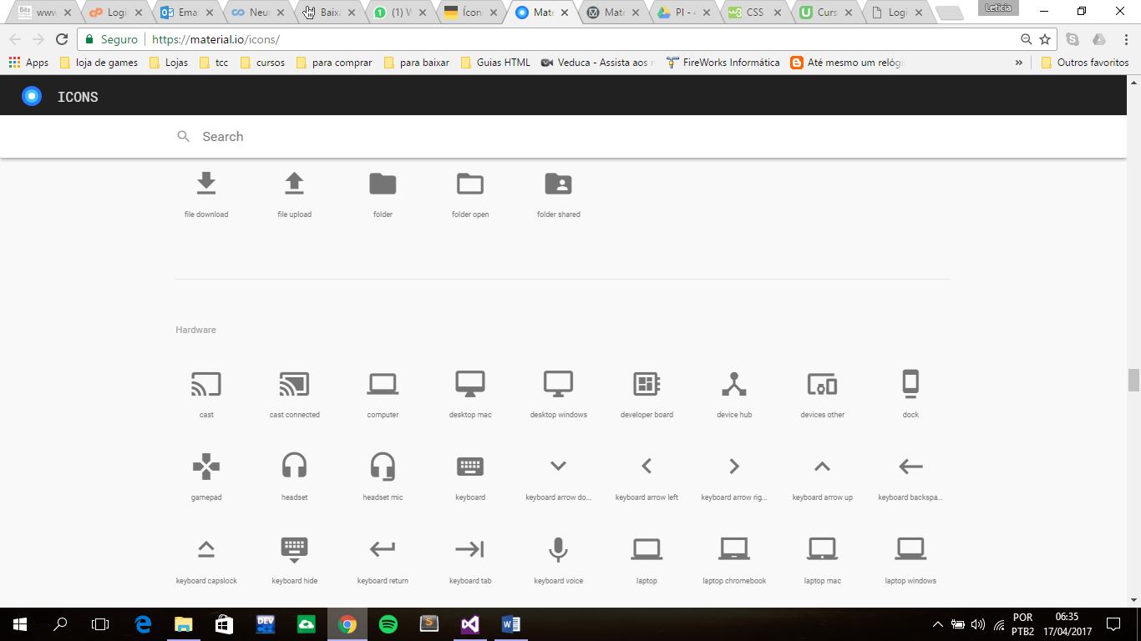



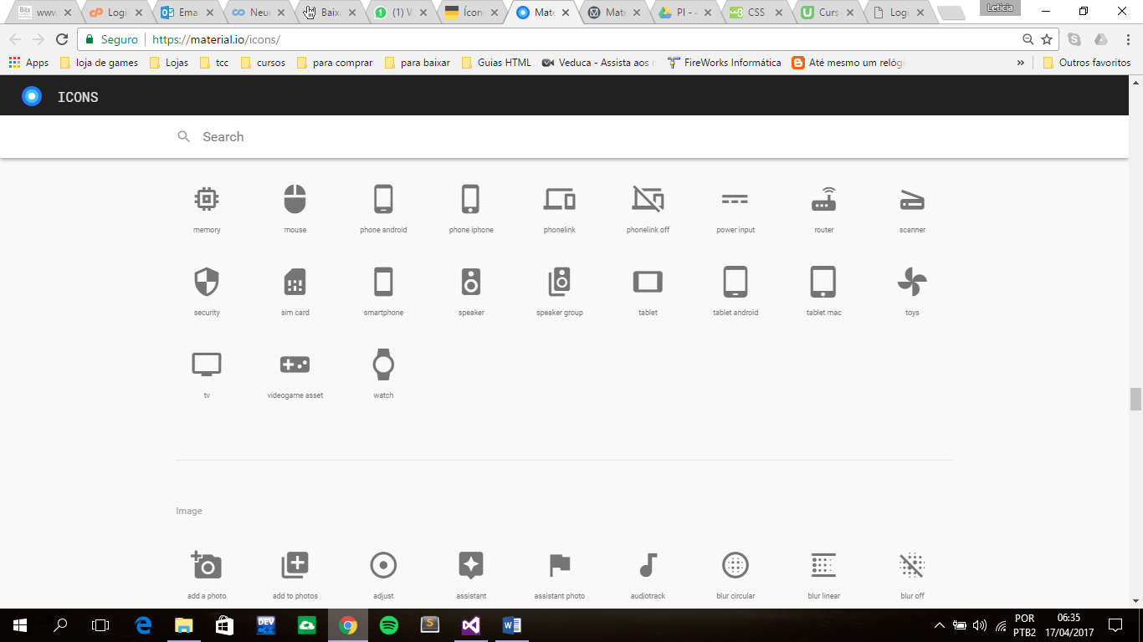



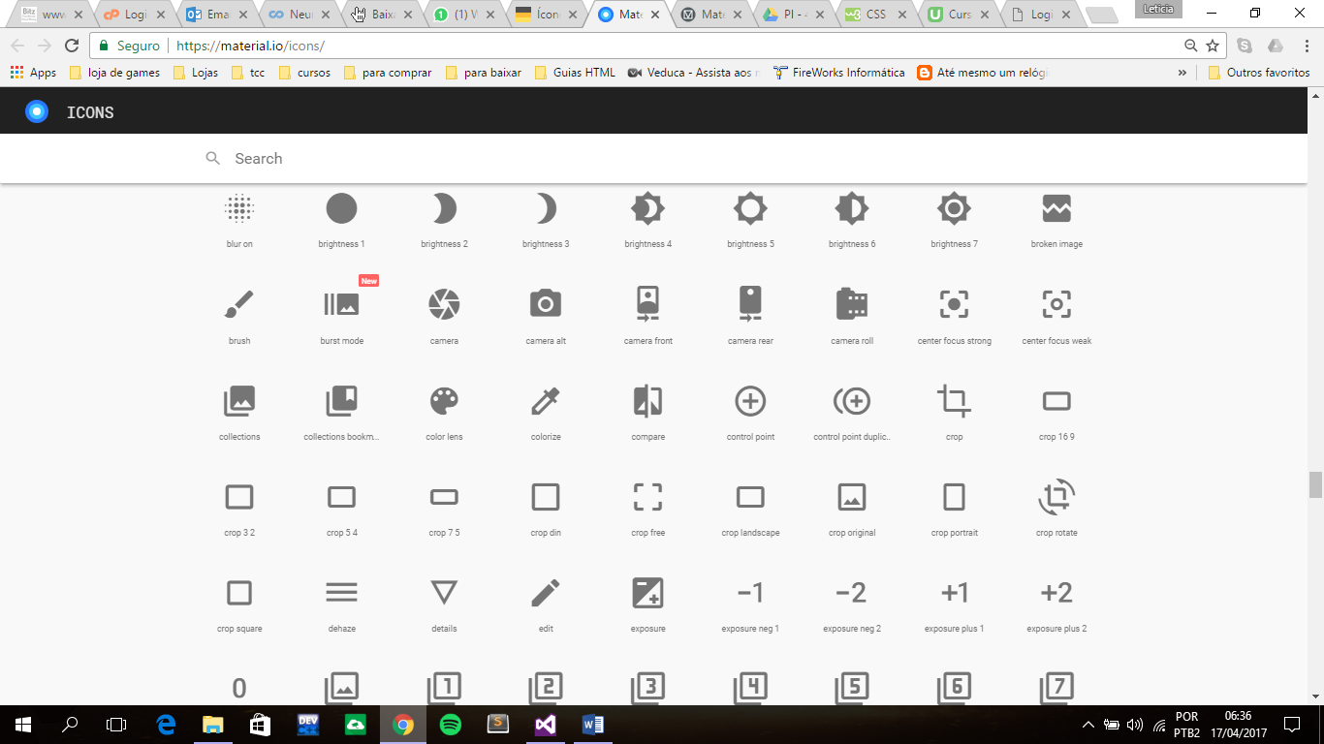

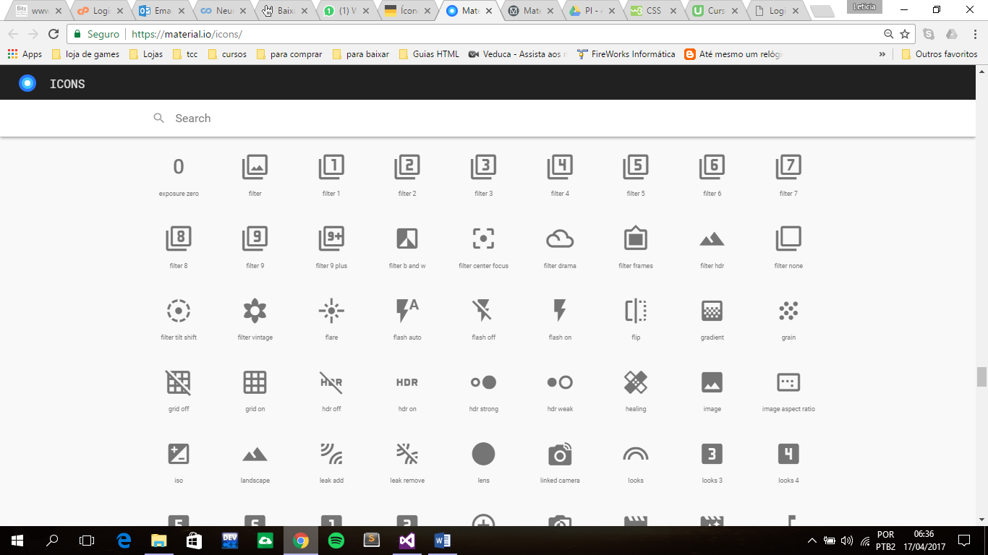

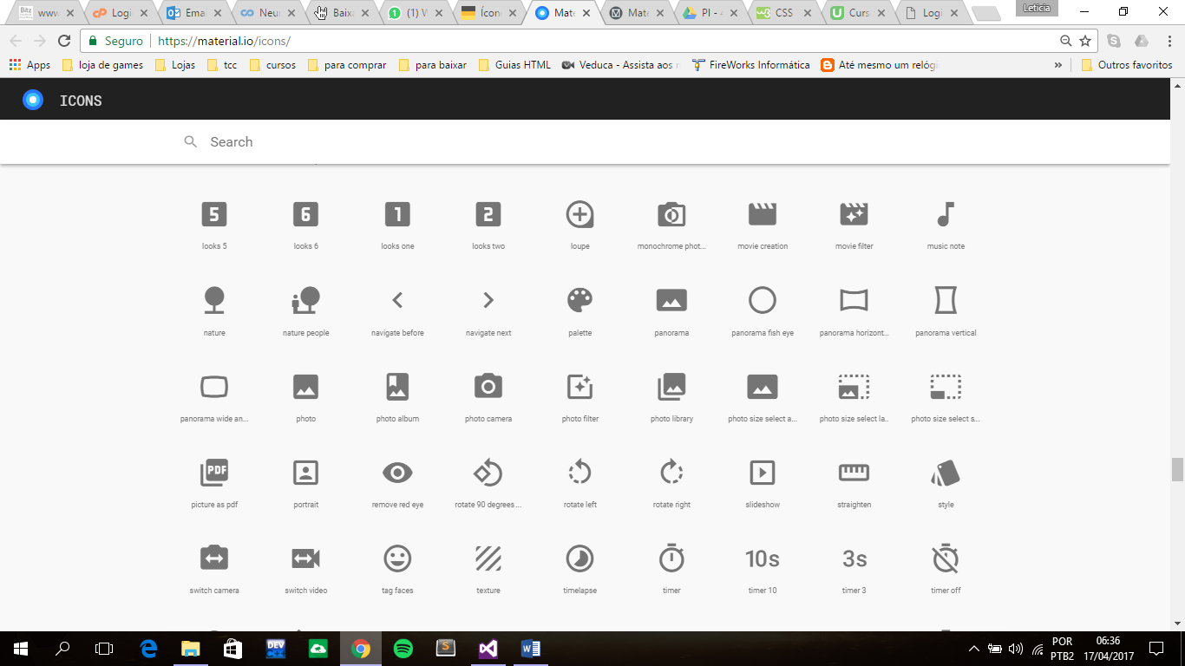

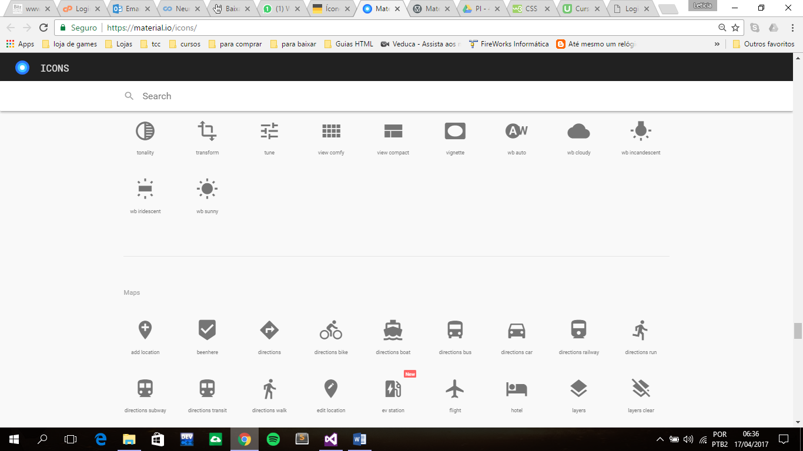



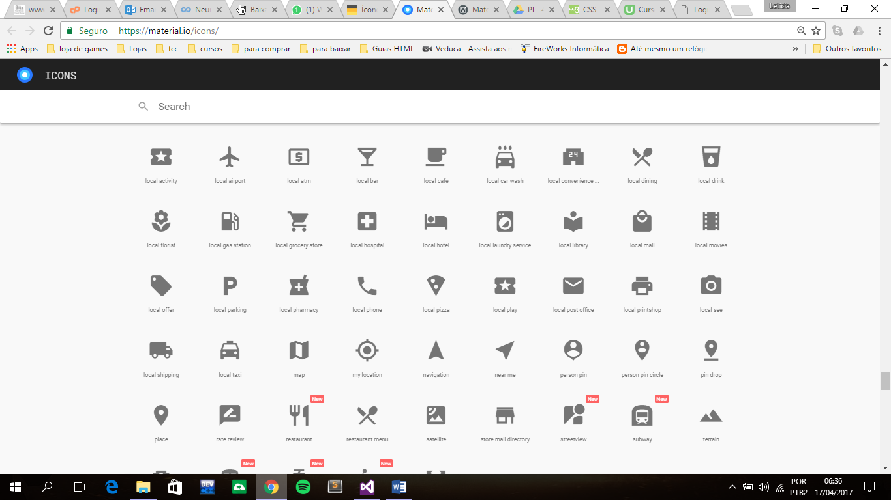

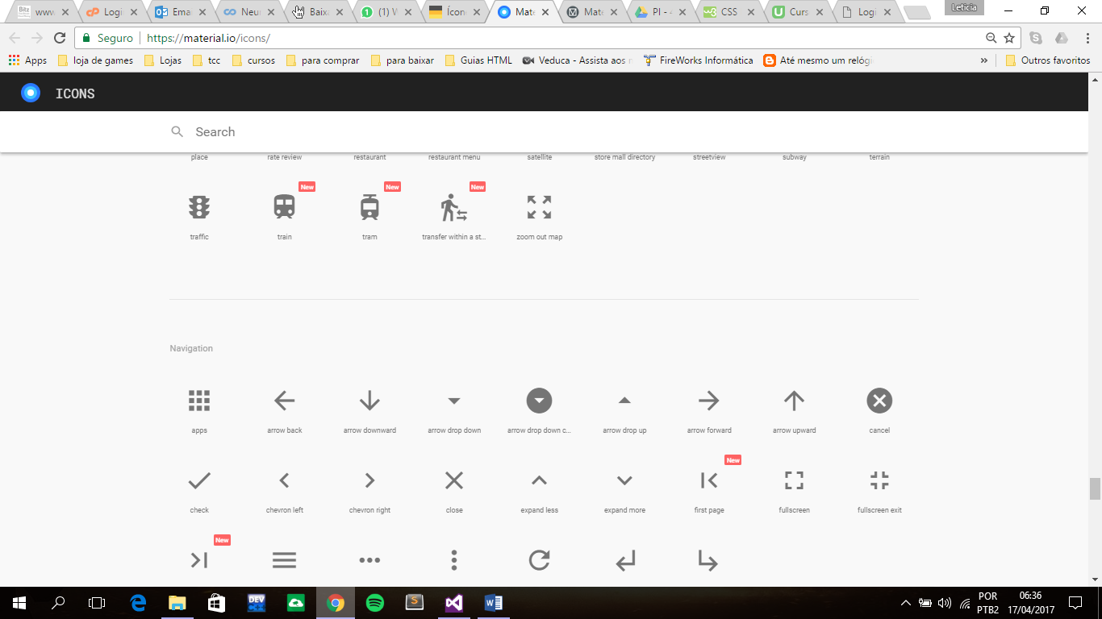

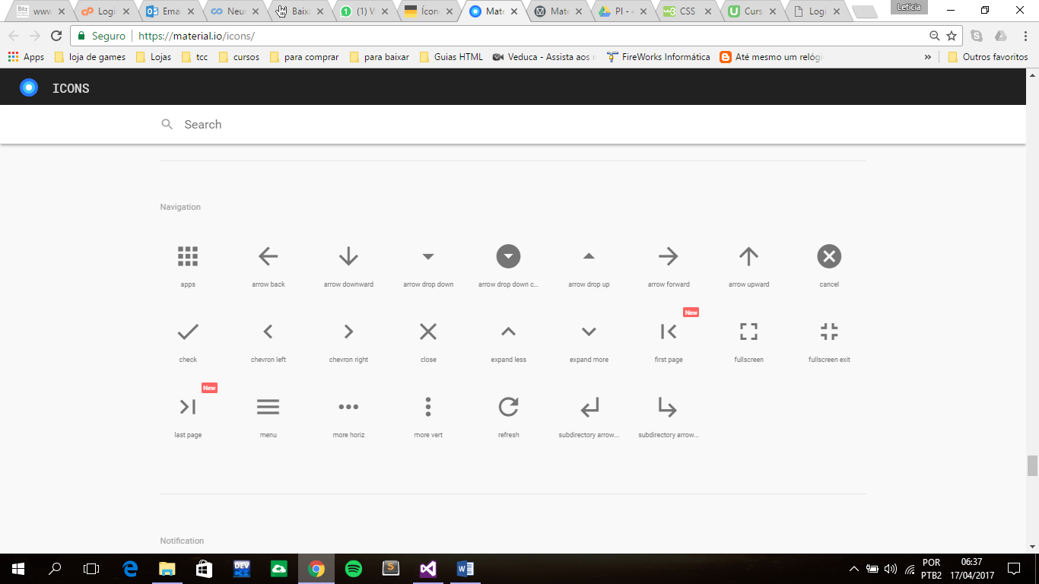

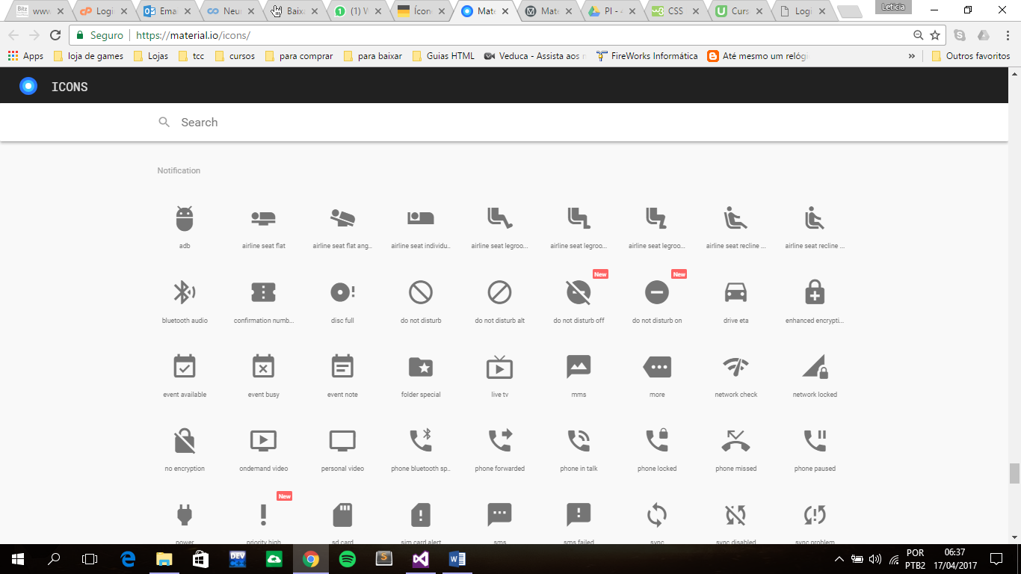

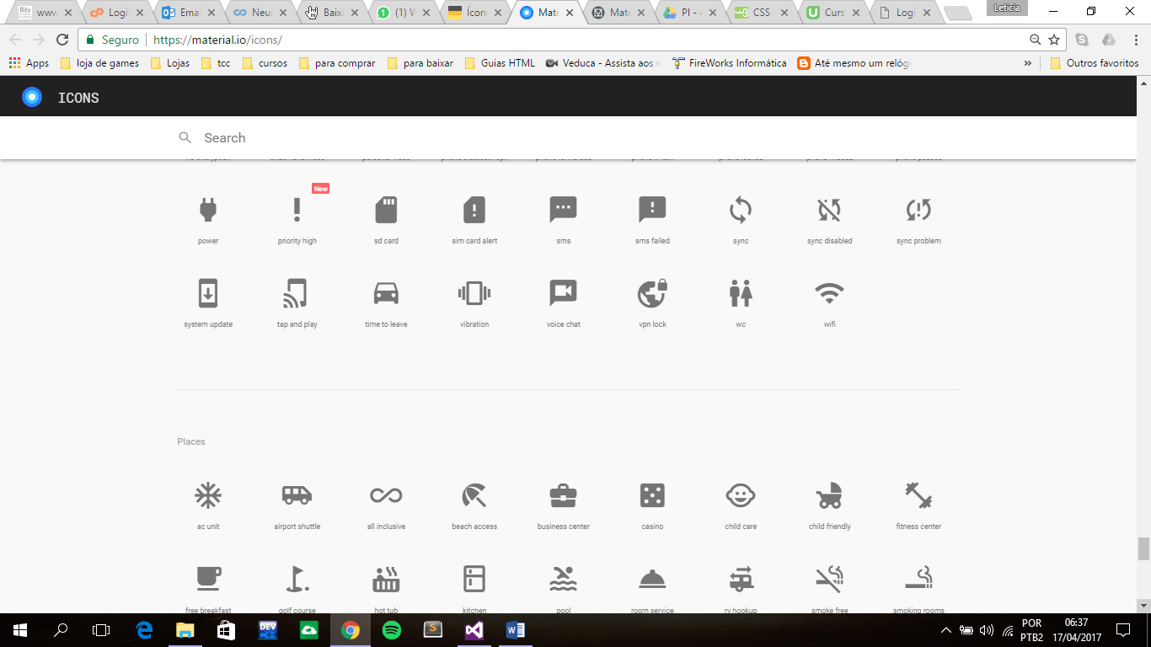

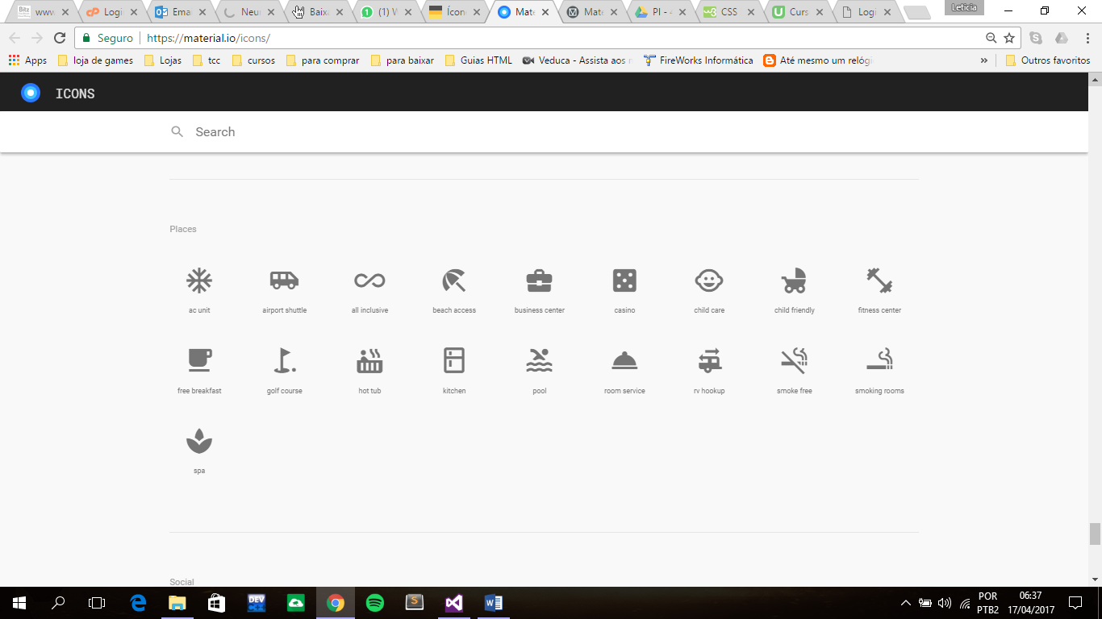

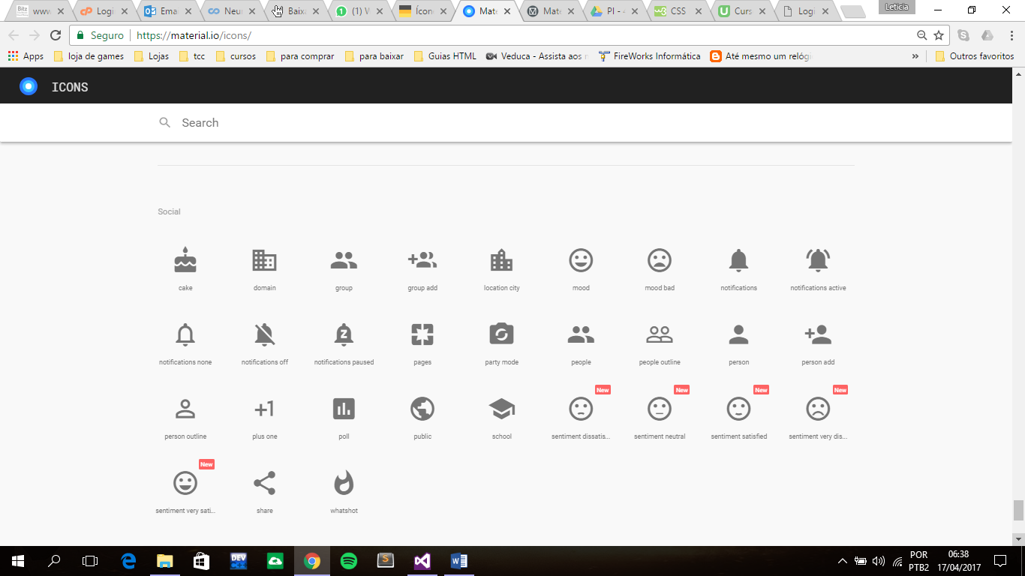

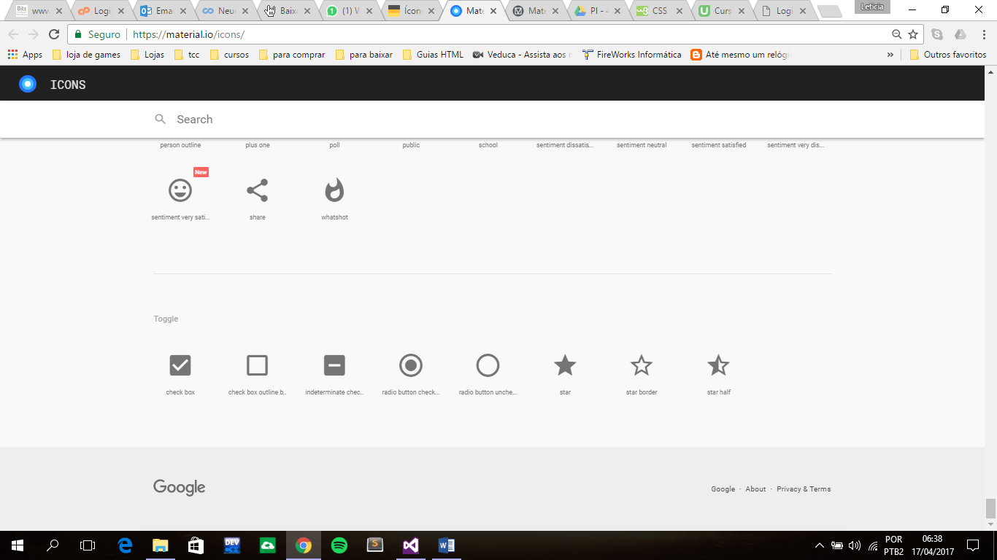

Referência: <https://material.io>